[اسم الجامعة]
[اسم الكلية]
[اسم القسم]

أطروحة مشروع تخرج

منصة اختبار الأمن السيبراني — New-Security-Scan
Cyber Security Testing Platform — New-Security-Scan

إعداد الطالب: [اسم الطالب]
إشراف: [اسم المشرف]
العام الجامعي: 2026

الإهداء

إلى من ألهمني لإكمال هذا المشروع...

الشكر والتقدير

أتقدم بالشكر الجزيل إلى مشرفي الأكاديمي [اسم المشرف] على توجيهاته القيّمة، وإلى أعضاء هيئة التدريس في قسم [اسم القسم]، وإلى عائلتي وأصدقائي على دعمهم المستمر.

الصفحات التمهيدية
الملخص
شهدت السنوات الأخيرة تزايداً حاداً في الهجمات السيبرانية المستهدفة لتطبيقات الويب والخدمات السحابية، مما فرض على المؤسسات والفرق التقنية إجراء فحوصات أمنية دورية باستخدام أدوات متخصصة مثل OWASP ZAP وnmap وffuf وغيرها. غير أن تشغيل هذه الأدوات يدوياً يُنتج مخرجات متفرقة وغير موحّدة، ويصعب إدارة صلاحيات الفحص والمصادقة على الأهداف المحمية، كما يتأخر تحويل النتائج إلى إجراءات عملية مثل التقارير الرسمية وتذاكر المتابعة في أنظمة إدارة المشاريع.
يهدف هذا المشروع إلى تصميم وتنفيذ **منصة ويب متكاملة لاختبار الأمن السيبراني** (New-Security-Scan / Cyber Security Testing Platform) تجمع بين واجهة أمامية حديثة مبنية بإطار Next.js 14، وواجهة برمجة تطبيقات خلفية (REST API) موثّقة بمواصفة OpenAPI 3.0.1. توفّر المنصة تنسيقاً موحّداً لإطلاق الفحوصات عبر سبع أدوات أمنية، وإدارة الأهداف والمصادقة، ونظام باقات يفرض حدود الرصيد ووقت التشغيل، وتكامل Jira لإنشاء التذاكر، ومساعد ذكاء اصطناعي لاقتراح إعدادات الفحص، ولوحة إدارة لمراقبة المستخدمين والطابور وسجلات التدقيق.
تم تحليل المتطلبات الوظيفية وغير الوظيفية، وتصميم الهندسة المعمارية بأسلوب BFF (Backend For Frontend)، وتنفيذ الواجهة الأمامية بالكامل مع اختبارات نهاية إلى نهاية (E2E) باستخدام Playwright. أثبتت النتائج قدرة المنصة على إدارة دورة حياة الفحص من التسجيل حتى التقرير، مع دعم التعدد اللغوي (العربية والإنجليزية) وآليات أمان متعددة الطبقات تشمل OTP وJWT وRBAC.
**الكلمات المفتاحية:** أمن سيبراني، اختبار الاختراق، OWASP ZAP، منصة SaaS، Next.js، OpenAPI، Jira، ذكاء اصطناعي.
قائمة المصطلحات والاختصارات
المصطلح | المعنى
API | واجهة برمجة التطبيقات (Application Programming Interface)
BFF | طبقة وسيطة بين الواجهة والخلفية (Backend For Frontend)
CVSS | نظام تقييم شدة الثغرات (Common Vulnerability Scoring System)
E2E | اختبار من طرف إلى طرف (End-to-End)
JWT | رمز وصول موقّع (JSON Web Token)
OTP | كلمة مرور لمرة واحدة (One-Time Password)
OWASP | مشروع أمان تطبيقات الويب المفتوح
RBAC | التحكم بالوصول المبني على الأدوار
REST | نمط معماري لواجهات الويب
SaaS | برمجيات كخدمة (Software as a Service)
VPS | خادم افتراضي خاص لتنفيذ الفحوصات
ZAP | أداة OWASP ZAP لفحص تطبيقات الويب

الفصل الأول: المقدمة والإطار العام
1.1 خلفية البحث
أصبحت تطبيقات الويب والخدمات السحابية العمود الفقري للاقتصاد الرقمي، من التجارة الإلكترونية إلى الخدمات المصرفية والصحية والحكومية. مع هذا الانتشار، تزايدت سطحات الهجوم (Attack Surface) وباتت الثغرات البرمجية مصدراً رئيسياً لاختراق البيانات وتعطيل الخدمات. تشير تقارير OWASP وشركات الأمن السيبراني إلى أن غالبية الحوادث تنبع من ثغرات قابلة للاكتشاف مسبقاً عبر فحوصات منهجية.
تعتمد فرق الأمن والتطوير على مجموعة من أدوات الفحص المتخصصة: **OWASP ZAP** لفحص تطبيقات الويب وواجهات API، و**nmap** لاكتشاف الشبكات والخدمات، و**ffuf** لاكتشاف المسارات المخفية، و**wpscan** لمنصات WordPress، و**sqlmap** لاختبار حقن SQL، وأدوات مخصصة لـ XSS وشهادات SSL. كل أداة تُنتج تنسيقاً مختلفاً للنتائج، وتتطلب خبرة تقنية لإعدادها وتشغيلها وقراءة مخرجاتها.
ظهرت في السوق منصات سحابية (SaaS) لتوحيد هذه العمليات، إلا أن كثيراً منها إما مكلفة للفرق الصغيرة، أو لا تدعم التكامل مع أدوات إدارة المشاريع، أو تفتقر إلى حوكمة مرنة للاستخدام (Credits، حدود زمنية، قيود على الفحص المصدّق). من هنا جاءت الحاجة إلى منصة تجمع التنسيق والحوكمة والتكامل في حل واحد قابل للتوسع.
1.2 بيان المشكلة
يواجه المستخدمون والفرق التقنية عند إجراء فحوصات أمنية يدوياً المشكلات التالية:
1. **تشتت المخرجات:** كل أداة تُخرج تقارير بصيغ مختلفة (JSON، XML، نص خام)، مما يصعّب المقارنة والتحليل الموحّد.
2. **غياب الحوكمة:** لا توجد آلية مركزية لتحديد من يمكنه تشغيل أي أداة، ولأي مدة، وبأي عمق (light/deep/aggressive).
3. **صعوبة الفحص المصدّق:** تطبيقات الإنتاج غالباً تتطلب رموز JWT أو Cookies؛ إعداد ذلك لكل أداة على حدة مُرهق.
4. **تأخر الإجراءات:** تحويل الثغرات إلى تذاكر Jira أو تقارير PDF رسمية يتم يدوياً ويستغرق وقتاً طويلاً.
5. **غياب الرؤية التشغيلية:** لا يوجد طابور مركزي يُظهر موقع الفحص ووقت الانتهاء المتوقع (ETA).
1.3 أهداف المشروع
الهدف العام
بناء منصة ويب متكاملة لتنسيق وإدارة فحوصات الأمن السيبراني، تربط بين واجهة مستخدم حديثة وواجهة برمجة تطبيقات خلفية قوية، مع دعم أدوات صناعية معيارية وتكاملات عملية.
الأهداف الفرعية
الرمز | الهدف
O-01 | تنفيذ نظام مصادقة آمن يعتمد OTP وJWT مع تجديد تلقائي للجلسة
O-02 | تمكين المستخدم من إدارة أهداف الفحص (URLs) وإعدادات المصادقة
O-03 | دعم سبع أدوات فحص مع إعدادات قابلة للتخصيص ومستويات عمق
O-04 | تطبيق نظام باقات يفرض الرصيد ووقت التشغيل وقيود الأدوات
O-05 | توفير تصدير تقارير PDF وتوليد تقارير ذكية بالذكاء الاصطناعي
O-06 | التكامل مع Jira عبر OAuth وإنشاء تذاكر من الثغرات
O-07 | توفير مساعد ذكي (Guided Setup) لاقتراح إعدادات الفحص
O-08 | بناء لوحة إدارة لإدارة المستخدمين والفحوصات والطابور والباقات

1.4 أهمية المشروع
**الأهمية الأكاديمية:** يجمع المشروع بين مفاهيم أمن المعلومات (الثغرات، CVSS، OWASP) ومبادئ هندسة البرمجيات (معمارية طبقات، REST API، اختبار E2E، عقود OpenAPI)، مما يوفّر نموذجاً تطبيقياً لرسالة تخرج في هندسة البرمجيات أو أمن المعلومات.
**الأهمية العملية:** تُمكّن المنصة فرق التطوير وفرق الأمن من تشغيل فحوصات دورية دون الحاجة لخبرة عميقة بكل أداة، مع تحويل النتائج مباشرة إلى إجراءات (تذاكر، تقارير)، مما يُسرّع دورة إصلاح الثغرات.
1.5 نطاق المشروع
ضمن النطاق
• تنفيذ الواجهة الأمامية الكاملة بإطار Next.js 14 (App Router).
• طبقة BFF Proxy لتوجيه الطلبات إلى الـ API الخلفي.
• تحليل وتوثيق الـ Backend من ملف OpenAPI (`data.json`).
• دعم لغتين: العربية والإنجليزية.
• اختبارات E2E بـ Playwright.
• تكامل Jira وStripe (عبر الـ API) والذكاء الاصطناعي (عبر الـ API).
خارج النطاق
• كود المصدر للـ Backend (مبنيّ على .NET وفق بنية OpenAPI).
• البنية الداخلية لخوادم VPS المنفّذة للفحص.
• حل CAPTCHA تلقائياً (المنصة تعتمد جلسات مصدّقة بدلاً من ذلك).
1.6 منهجية العمل
اتُبعت منهجية تطوير البرمجيات التكرارية (Iterative):
1. **تحليل المتطلبات:** استخراج المتطلبات من مواصفة OpenAPI ومن تحليل كود الواجهة الأمامية.
2. **التصميم:** رسم المعمارية، نموذج البيانات، مخططات التسلسل وحالات الاستخدام.
3. **التنفيذ:** بناء صفحات Next.js، خدمات API، ومكونات واجهة المستخدم.
4. **الاختبار:** اختبارات E2E وتحقق من عقد الـ API.
5. **التوثيق:** إعداد الأطروحة والعرض التقديمي.
1.7 هيكل الأطروحة
تنقسم الأطروحة إلى تسعة فصول: المقدمة، الإطار النظري، تحليل المتطلبات، التصميم، تنفيذ الواجهة الأمامية، تنفيذ الخلفية، الاختبار، النتائج والمناقشة، والخاتمة، إضافة إلى المراجع والملاحق.

الفصل الثاني: الإطار النظري والدراسات السابقة
2.1 مفاهيم أمن المعلومات
مثلث السرية والتكامل والتوافر (CIA Triad)
• **السرية (Confidentiality):** ضمان أن البيانات لا تُطلع عليها جهات غير مصرّح لها.
• **التكامل (Integrity):** ضمان عدم التلاعب بالبيانات أو البرمجيات دون اكتشاف.
• **التوافر (Availability):** ضمان استمرار الخدمة وعدم تعطيلها بهجمات مثل DDoS.
الثغرات والتهديدات والمخاطر
**الثغرة (Vulnerability)** ضعف في النظام يمكن استغلاله. **التهديد (Threat)** عامل خارجي قد يستغل الثغرة. **المخاطر (Risk)** = احتمال التهديد × الأثر. منصة الفحص تهدف لاكتشاف الثغرات قبل أن يستغلها المهاجمون.
نظام CVSS
يُقيّم **Common Vulnerability Scoring System** شدة الثغرة رقماً من 0 إلى 10. تخزّن المنصة `cvssScore` و`severity` لكل ثغرة مكتشفة، مما يُسهّل الأولوية في الإصلاح.
2.2 اختبار الاختراق وأدواته
**اختبار الاختراق (Penetration Testing)** عملية منهجية لاكتشاف ثغرات الأنظمة قبل المهاجمين. يشمل: جمع معلومات، مسح، استغلال محدود، تقرير.
الأدوات المدعومة في المشروع
الأداة | النوع | الوظيفة الرئيسية | إعدادات بارزة
zap | Web/API | فحص OWASP ZAP | scan-type: baseline/full/api، ajax
nmap | Network | اكتشاف المنافذ والخدمات | مستويات عمق light/deep/aggressive
ffuf | Fuzzing | اكتشاف مسارات وملفات | wordlist، recursion، mc/fc
wpscan | CMS | ثغرات WordPress | —
sqlmap | Injection | حقن SQL | —
xss | Web | Cross-Site Scripting | —
ssl | Crypto | شهادات TLS | —

مستويات العمق (Tool Depth)
• **light:** فحص سريع بموارد محدودة.
• **deep:** فحص أعمق يستغرق وقتاً أطول.
• **aggressive:** أقصى عمق مع قيود الباقة.
2.3 معايير OWASP
**OWASP Top 10** قائمة بأخطر مخاطر تطبيقات الويب (مثل Broken Access Control، Injection، XSS). أداة **OWASP ZAP** مرجع صناعي لفحص هذه الفئات. المنصة تدعم ZAP بأنماط baseline وfull وapi، مما يغطي تطبيقات الويب التقليدية وواجهات REST.
2.4 منصات الفحص السحابية (SaaS)
المنصة | الميزات | القيود الشائعة
Qualys VMDR | فحص شامل، امتثال | تكلفة عالية
Burp Suite Enterprise | فحص ويب متقدم | يحتاج خبرة
Detectify | فحص خارجي آلي | تكامل محدود
**مشروعنا** | 7 أدوات، باقات، Jira، AI | يعتمد VPS خارجي

تميّز المشروع بدمج **حوكمة الباقات** و**تكامل Jira** و**مساعد AI** في منصة واحدة موجّهة للفرق التقنية.
2.5 الدراسات السابقة
ركّزت دراسات سابقة على: (1) أتمتة فحص تطبيقات الويب باستخدام ZAP في CI/CD؛ (2) منصات Bug Bounty كـ HackerOne؛ (3) أطر DevSecOps لدمج الأمن في خط الإنتاج. أغلبها إما يركز على أداة واحدة أو على عمليات بلا واجهة موحّدة للمستخدم النهائي.
2.6 الفجوة البحثية
تملأ المنصة فجوة بين **أدوات الفحص الخام** و**الحاجة التشغيلية** للفرق: واجهة واحدة، مخرجات موحّدة، حوكمة باقات، تقارير PDF، تذاكر Jira، واقتراحات AI — في حل SaaS قابل للتوسع عبر طابور VPS.
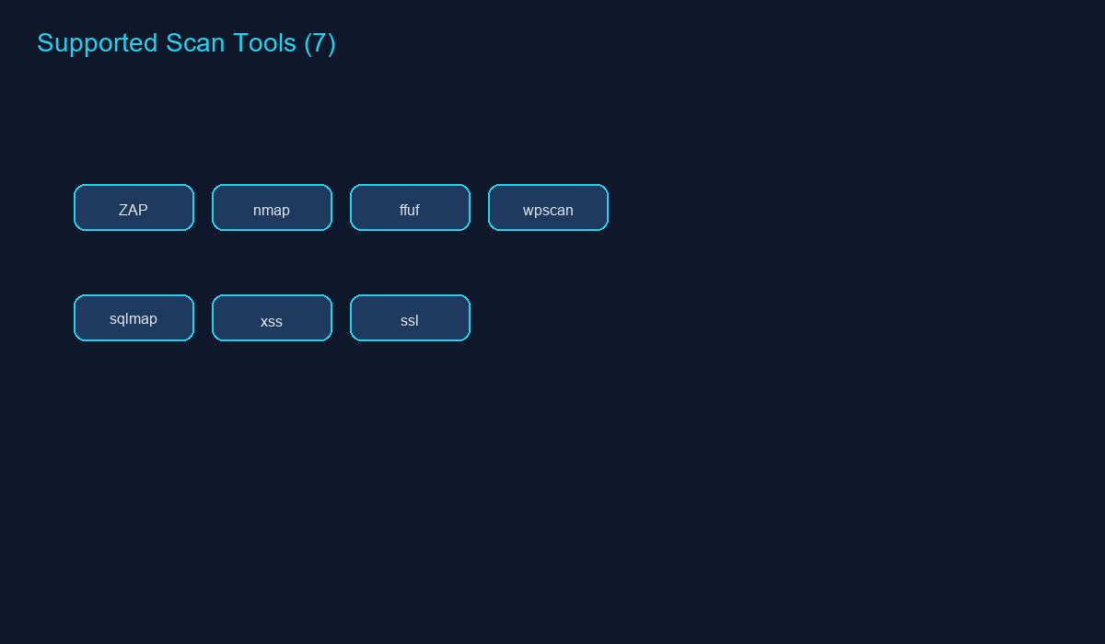
شكل (2-1): أدوات الفحص السبع المدعومة

الفصل الثالث: تحليل المتطلبات
3.1 تحليل أصحاب المصلحة (Stakeholders)
صاحب المصلحة | الدور | التوقعات
المستخدم العادي | مطوّر أو محلل أمن | إنشاء فحوصات، متابعة نتائج، تصدير تقارير
مدير النظام (Admin) | مسؤول المنصة | إدارة مستخدمين، طابور، باقات، سجلات تدقيق
خادم VPS | منفّذ الفحص | استقبال مهام، إرجاع نتائج عبر Webhook
Stripe | بوابة دفع | تأكيد شراء الباقات والرصيد الإضافي
Jira Cloud | إدارة مشاريع | استقبال تذاكر الثغرات عبر OAuth

3.2 المتطلبات الوظيفية
الرمز | المتطلب | الأولوية | المصدر
FR-01 | تسجيل مستخدم جديد مع التحقق OTP | عالية | Auth API
FR-02 | تسجيل دخول وتحديث JWT تلقائياً | عالية | authService + client.ts
FR-03 | إنشاء وحذف وعرض أهداف (URLs) | عالية | Targets API
FR-04 | إعداد مصادقة الهدف (Token, Cookies, Headers) | عالية | TargetConfigDto
FR-05 | إنشاء فحص بأداة واحدة من سبع أدوات | عالية | ScanForm + Scans API
FR-06 | تحديد عمق الفحص ومهلة زمنية | متوسطة | toolDepths, timeoutMinutes
FR-07 | متابعة حالة الفحص وأدواته وETA | عالية | scans/{id}/tools
FR-08 | عرض الثغرات مع الشدة وCVSS | عالية | Vulnerability schema
FR-09 | إلغاء فحص قيد التنفيذ | متوسطة | scans/{id}/cancel
FR-10 | تصدير تقرير PDF | عالية | export/pdf
FR-11 | توليد تقرير عبر AI | متوسطة | ai/scans/{id}/report
FR-12 | ربط Jira OAuth وإدارة المشاريع | متوسطة | JiraOAuth + JiraProjects
FR-13 | إنشاء تذاكر Jira من ثغرات الفحص | متوسطة | jira-tickets
FR-14 | عرض وشراء الباقات | عالية | Plans + Billing
FR-15 | مساعد Guided Setup التفاعلي | متوسطة | guided-setup APIs
FR-16 | لوحة إدارة شاملة | عالية | Admin APIs

3.3 المتطلبات غير الوظيفية
الرمز | المتطلب | المعيار
NFR-01 | الأمان | OTP + JWT + RBAC للمسارات الإدارية
NFR-02 | الأداء | استجابة 202 عند إنشاء فحص (معالجة غير متزامنة)
NFR-03 | قابلية التوسع | طابور VPS وعمال متعددون
NFR-04 | التعدد اللغوي | دعم ar/en عبر next-intl
NFR-05 | قابلية الصيانة | TypeScript + عقد OpenAPI
NFR-06 | قابلية الاختبار | Playwright E2E + smoke tests
NFR-07 | التوافر | Proxy مع رسائل خطأ واضحة عند تعذر الاتصال

3.4 حالات الاستخدام
UC-01: إنشاء فحص أمني جديد
**الفاعل:** مستخدم مسجّل | **الشرط المسبق:** باقة فعّالة وهدف مُعرَّف
التدفق الرئيسي:
1. يفتح المستخدم صفحة فحص جديد.
2. يختار الهدف والأداة والإعدادات.
3. يوقّع على نطاق الفحص (scopeSigned).
4. يرسل النظام الطلب → يستلم 202 Accepted.
5. يُوجَّه لصفحة تفاصيل الفحص.
UC-02: تصدير تقرير PDF
**الفاعل:** مستخدم | **الشرط:** فحص مكتمل
1. يفتح تفاصيل الفحص.
2. يضغط "تصدير PDF".
3. يُحمَّل ملف PDF.
UC-03: إنشاء تذاكر Jira
**الفاعل:** مستخدم | **الشرط:** Jira مربوط، فحص به ثغرات
1. يضغط "إنشاء تذاكر Jira".
2. يُنشئ النظام تذكرة لكل ثغرة (أو حسب الإعداد).
3. يعرض عدد التذاكر المُنشأة والمتخطاة.
UC-04: إدارة الطابور (Admin)
**الفاعل:** مدير | **التدفق:** عرض الطابور، إعادة ترتيب، حذف مهمة، إلغاء الكل.
UC-05: اقتراح إعداد فحص بالذكاء الاصطناعي
**الفاعل:** مستخدم | **التدفق:** Guided Setup → أسئلة → توصية → إنشاء فحص.
3.5 قيود النظام
1. لا يدعم النظام حل CAPTCHA تلقائياً؛ يُوصى بجلسات مصدّقة.
2. كود الـ Backend غير مضمّن في مستودع الواجهة؛ التحليل مبني على OpenAPI.
3. تنفيذ الفحص يعتمد على توافر خادم VPS والـ API الخلفي.
4. بعض قيود الباقة تمنع الفحص المصدّق أو أدوات brute-force (ffuf) حسب الإعداد.
3.6 قواعد العمل (Business Rules)
• كل فحص يستهلك رصيداً (credit) من باقة المستخدم.
• `max_runtime_minutes` يحدّ وقت التنفيذ على VPS.
• `allow_auth_scanning=false` يرفض طلبات تحتوي token مصادقة.
• `allow_bruteforce=false` يمنع ffuf أو معاملات brute-force.
• الفحص يتطلب `scopeSigned=true` تأكيداً على نطاق قانوني.
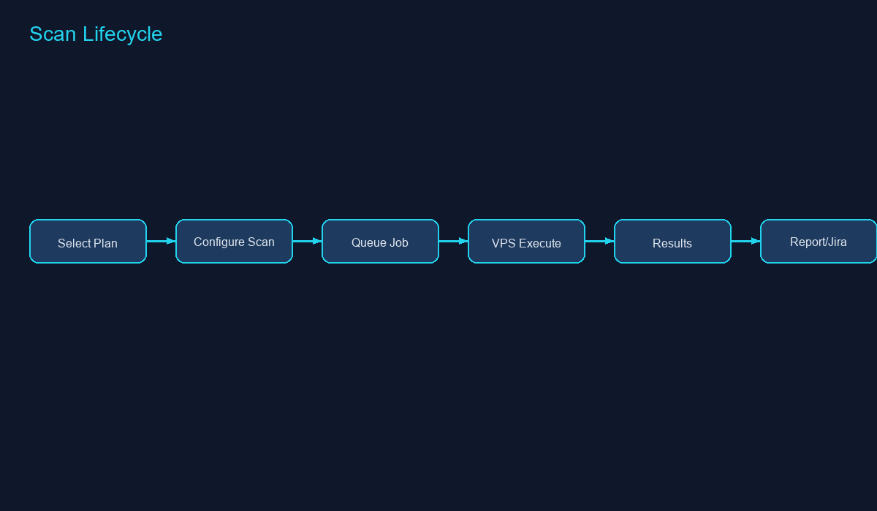
شكل (3-1): دورة حياة الفحص الأمني
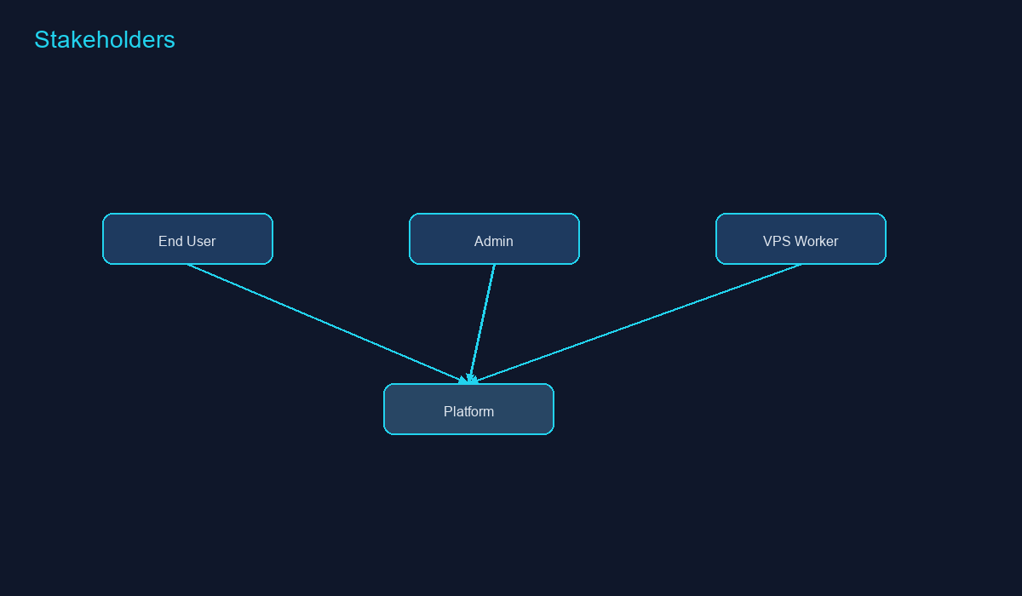
شكل (3-2): أصحاب المصلحة والمنصة

الفصل الرابع: التصميم والهندسة المعمارية
4.1 الهندسة المعمارية العامة
تتبع المنصة نمط **ثلاثي الطبقات** مع طبقة BFF:
1. **طبقة العرض:** Next.js في المتصفح (React Client Components + Server Components).
2. **طبقة BFF:** مسارات `app/api/v1/*` في Next.js تعمل كـ Reverse Proxy.
3. **طبقة الأعمال:** Cyber Security Testing Platform API (REST).
4. **طبقة التنفيذ:** عمال VPS يشغّلون أدوات الفحص ويرسلون Webhooks.
تدفق إنشاء فحص:
المستخدم → ScanForm → scansService → client.post('/scans') → BFF Proxy → Backend API → Queue → VPS Worker → Webhook → تحديث الحالة والثغرات.
4.2 تصميم الواجهة الأمامية
هيكل المجلدات (App Router)
app/[locale]/
(auth)/login, register, verify-otp
(app)/scans, targets, profile, billing, settings/jira, jira/projects
admin/users, scans, queue, plans, billing, audit-logs
page.tsx (Landing)
طبقات البرمجيات
الطبقة | المسار | المسؤولية
Pages | app/[locale]/ | تجميع الواجهة والتوجيه
Components | components/ | مكونات قابلة لإعادة الاستخدام
Services | lib/*/ *Service.ts | منطق الأعمال في الواجهة
API Client | lib/api/client.ts | HTTP + JWT refresh
Endpoints | lib/api/endpoints.ts | تعريف مسارات API
Types | lib/api/types.ts | أنواع TypeScript

4.3 تصميم BFF Proxy
الملف `_backend-proxy.ts` يوجّه الطلبات إلى `API_BASE_URL` أو `https://backend.blackbrains.tech` افتراضياً. يمرّر:
• `Authorization` (JWT)
• `X-Forwarded-Host` و `X-Forwarded-Proto`
• `X-Internal-Service-Token` عند الحاجة
المسار `[...path]/route.ts` يلتقط كل طلبات `/api/v1/*` ويعيد الاستجابة كما هي (بما فيها Blob لملفات PDF).
4.4 تصميم Backend (من OpenAPI)
الوحدات الوظيفية (Tags) في `data.json`:
الوحدة | عدد المسارات التقريبي | الوظيفة
Admin | 15 | إدارة مستخدمين وفحوصات
Scans | 12 | دورة حياة الفحص
JiraOAuth | 12 | OAuth مع Atlassian
JiraProjects | 7 | مشاريع Jira
Auth | 4 | مصادقة
GuidedSetup | 4 | مساعد الإعداد
Billing | 4+ | دفع Stripe
Reports | 5 | تقارير
Targets | 5 | أهداف
Plans | 2 | باقات
Ai | 2 | ذكاء اصطناعي
Users | 2 | ملف المستخدم
ExtensionScan | 2 | امتداد متصفح
Webhooks | 2 | Stripe + VPS

4.5 نموذج البيانات (ERD)
الكيانات الرئيسية:
• **User:** مستخدم المنصة.
• **WebsiteTarget:** URL مُسجَّل للفحص.
• **Scan:** طلب فحص واحد.
• **ScanTool:** أداة مُشغَّلة ضمن فحص.
• **Vulnerability:** ثغرة مكتشفة.
• **UserPlan / PlanDefinition:** باقة المستخدم وتعريفها.
• **JiraProject / JiraTicket:** تكامل Jira.
• **AuditLog:** سجل تدقيق إداري.
• **GuidedSetupSession:** جلسة المساعد الذكي.
العلاقات:
• User 1—N WebsiteTarget
• User 1—N Scan
• Scan 1—N ScanTool
• Scan 1—N Vulnerability
• Vulnerability 1—N JiraTicket
• User 1—1 UserPlan (نشط)
• JiraProject N—N WebsiteTarget (ربط)
4.6 مخططات التسلسل
تدفق المصادقة
1. POST /auth/login → OtpChallenge (otpToken)
2. POST /auth/verify-otp → AuthResponse (tokens)
3. client.ts يخزّن التوكنات ويجدّدها عبر /auth/refresh
تدفق الفحص الكامل
1. POST /scans → 202 + scanId
2. Backend يُدخل Job في الطابور
3. VPS يسحب المهمة ويشغّل الأداة
4. POST /vps/webhook → تحديث ScanTool + Vulnerabilities
5. GET /scans/{id}/vulnerabilities → عرض للمستخدم
4.7 تصميم واجهة المستخدم
صفحة الهبوط (Landing)
أقسام: Hero، Features، Tools، Plans، HowItWorks، AuthHighlight، Trust، Personas، CTA، Footer + FloatingAssistant.
نموذج الفحص (ScanForm)
أقسام: AI Assistant، General Config، Connection Settings، Tool Config، Advanced (extra_args)، CAPTCHA warning، Scan Summary.
صفحة التفاصيل
تبويبات: Overview، Tools (مع ETA)، Vulnerabilities، Report (AI + PDF).
لوحة الإدارة
شريط جانبي + صفحات: Overview، Users، Scans، Audit Logs، Queue، Plans، Billing.
4.8 تصميم الأمان
الآلية | التطبيق
OTP | بعد login/register قبل إصدار JWT
JWT Refresh | proactive + on 401 في client.ts
Admin RBAC | middleware.ts يفحص claim admin في JWT
AuthGuard | يحمي صفحات (app)
Plan Enforcement | Backend يرفض طلبات تتجاوز الباقة
Scope Signing | scopeSigned إلزامي أخلاقياً/قانونياً

4.9 قرارات التصميم (Design Decisions)
القرار | البديل المرفوض | المبرر
BFF Proxy | اتصال مباشر من المتصفح | إخفاء Backend URL، CORS، cookies
Single-tool per scan | Multi-tool في طلب واحد | بساطة الطابور والفوترة
next-intl | i18n يدوي | دعم RTL وترجمة منظمة
React Query | Redux | cache وrefetch للفحوصات الحية
Zod validation | validation يدوي | عقد قريب من Backend

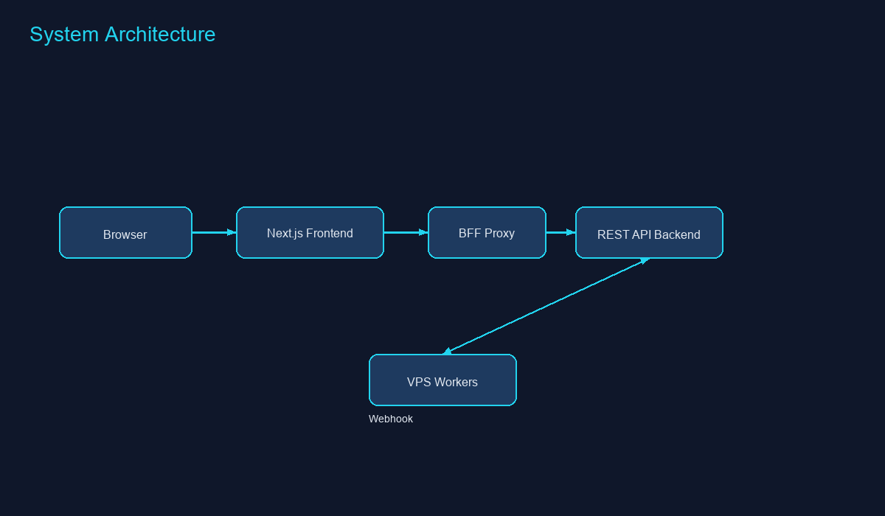
شكل (4-1): الهندسة المعمارية العامة للمنصة
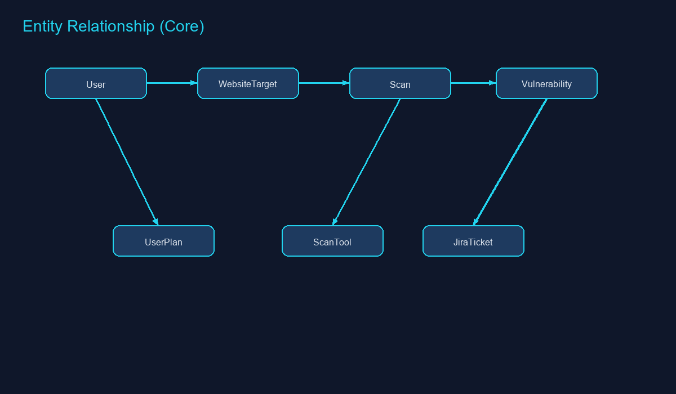
شكل (4-2): نموذج البيانات (ERD) — الكيانات الأساسية
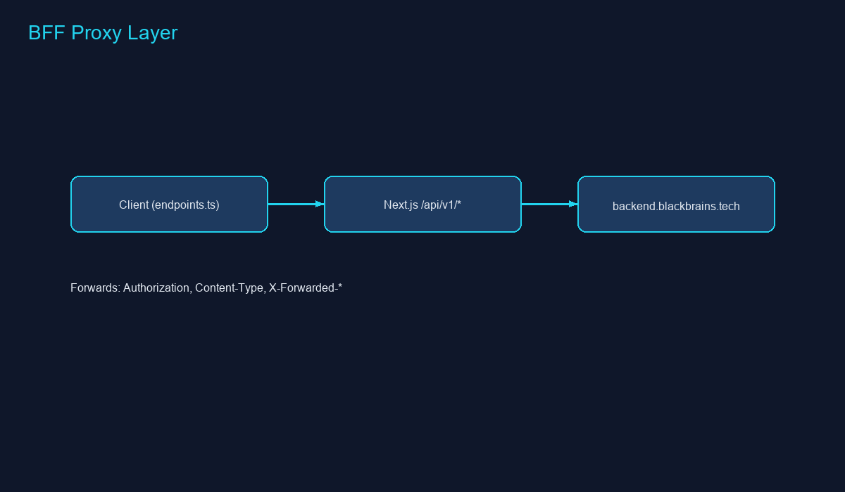
شكل (4-3): طبقة BFF Proxy
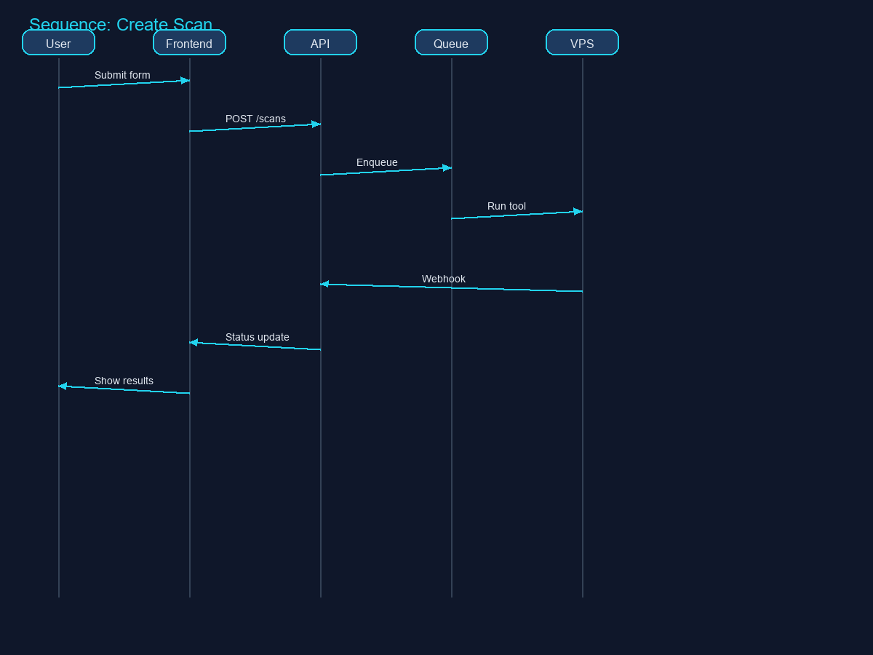
شكل (4-4): مخطط تسلسل إنشاء فحص

الفصل الخامس: التنفيذ — الواجهة الأمامية
5.1 بيئة التطوير والتقنيات
التقنية | الإصدار | الاستخدام
Next.js | 14.2.16 | إطار التطبيق، App Router، API Routes
React | 18 | واجهة المستخدم
TypeScript | 5 | أمان الأنواع
TanStack Query | 5.96 | إدارة حالة الخادم
Zod | 3.23 | التحقق من النماذج
react-hook-form | 7.53 | إدارة نماذج الفحص
next-intl | 3.26 | الترجمة ar/en
Framer Motion | 11 | حركات واجهة
Tailwind CSS | 3.4 | تنسيق
Sonner | 2.0 | إشعارات
Playwright | 1.53 | اختبارات E2E

**أوامر التشغيل:** `npm run dev` (تطوير)، `npm run build` (إنتاج)، `npm run test:e2e` (اختبار).
5.2 نظام المصادقة
تدفق OTP
1. `authService.login()` → `OtpChallengeResponse` (otpToken, maskedEmail)
2. المستخدم يُدخل الرمز في `/verify-otp`
3. `authService.verifyOtp()` → `AuthResponse` مع accessToken وrefreshToken
4. `tokenStore.setTokens()` يحفظ التوكنات مع تواريخ الانتهاء
تجديد الجلسة (client.ts)
• تجديد استباقي إذا انتهى accessToken
• عند 401: محاولة refresh ثم إعادة الطلب
• عند فشل refresh: مسح الجلسة وتوجيه لـ login
الحماية
• `AuthGuard` يلفّ تخطيط `(app)/layout.tsx`
• `AdminGuard` في تخطيط الإدارة
• `middleware.ts` يفحص JWT cookie لمسارات `/admin`
5.3 إدارة الأهداف
صفحة `targets/page.tsx` تتيح:
• إنشاء هدف جديد (URL)
• عرض قائمة paginated
• حذف هدف
• إعداد Browser Auth (`PUT /targets/{id}/browser-auth`)
الأهداف تُستخدم في ScanForm عبر `select[name="targetId"]`.
5.4 نموذج إنشاء الفحص
مخطط Zod (schema.ts)
الحقول الرئيسية: name، targets، tool (enum 7 قيم)، tool_depth، scopeSigned، timeoutMinutes، target_config (headers, authentication)، zap_config، ffuf_config، extra_args، has_captcha.
بناء الحمولة (mappers.ts)
`buildPayload()` يحوّل قيم النموذج إلى `CreateScanRequest` متوافق مع Backend (camelCase → targetConfig, toolConfig).
ScanForm.tsx
• يجلب الباقة الحالية (`plansService.me()`) لعرض القيود
• يدعم اقتراح AI (`ai/scan-config`)
• يعرض JsonPreviewDialog للمراجعة قبل الإرسال
• عند النجاح يوجّه لـ `/scans/{id}`
5.5 صفحة تفاصيل الفحص
ملف `scans/[id]/page.tsx` (~896 سطر) يتضمن:
• **Overview:** حالة الفحص، أوقات البدء/الانتهاء، إلغاء
• **Tools:** قائمة أدوات مع ETA لكل أداة (`getToolEstimatedFinishTime`)
• **Vulnerabilities:** جدول ثغرات مع severity وCVSS
• **Report:** توليد AI report، تصدير PDF، إنشاء Jira tickets
يستخدم `useQuery` مع `refetchInterval` لتحديث الحالة أثناء التشغيل.
5.6 المساعد الذكي (FloatingAssistant)
مكوّن في Landing ويمكن فتحه كدردشة:
• `guidedSetupService.start()` يبدأ جلسة
• أسئلة متتابعة عبر `answer()`
• عند اكتمال التوصية: `createScan()`
• يحفظ الحالة في `localStorage` تحت `securityscan.ai-assistant.state`
5.7 التعدد اللغوي
• `middleware.ts` + `next-intl` للتوجيه `/ar/*` و `/en/*`
• ملفات ترجمة شاملة في `messages/ar.json` (800+ مفتاح)
• خط عربي في Landing: `font-arabic`
• `LanguageSwitcher` في Navbar
5.8 لوحة الإدارة
الصفحة | الخدمة | الميزات
admin/page.tsx | adminService | إحصائيات حية كل 5 ثوانٍ للطابور
admin/users | users CRUD | إنشاء، تعديل، حذف
admin/scans | scans admin | force-fail، export PDF
admin/queue | queue | حذف، reorder
admin/plans | plans | تعريف باقات، user-plans
admin/audit-logs | audit | سجل Actions
admin/billing | grant-plan | منح باقة يدوياً

5.9 طبقة endpoints.ts
ملف مركزي (249 سطر) يعرّف كل استدعاءات API بأنواع TypeScript. يضمن **عقداً واحداً** بين الواجهة والوثيقة OpenAPI.
5.10 معالجة الأخطاء
• `ApiRequestError` يحمل status وpayload
• `AsyncStates` (Loading, Error, Empty) في الصفحات
• `toast` من Sonner للإشعارات
• `AppErrorFallback` و `error.tsx` لأخطاء Next.js
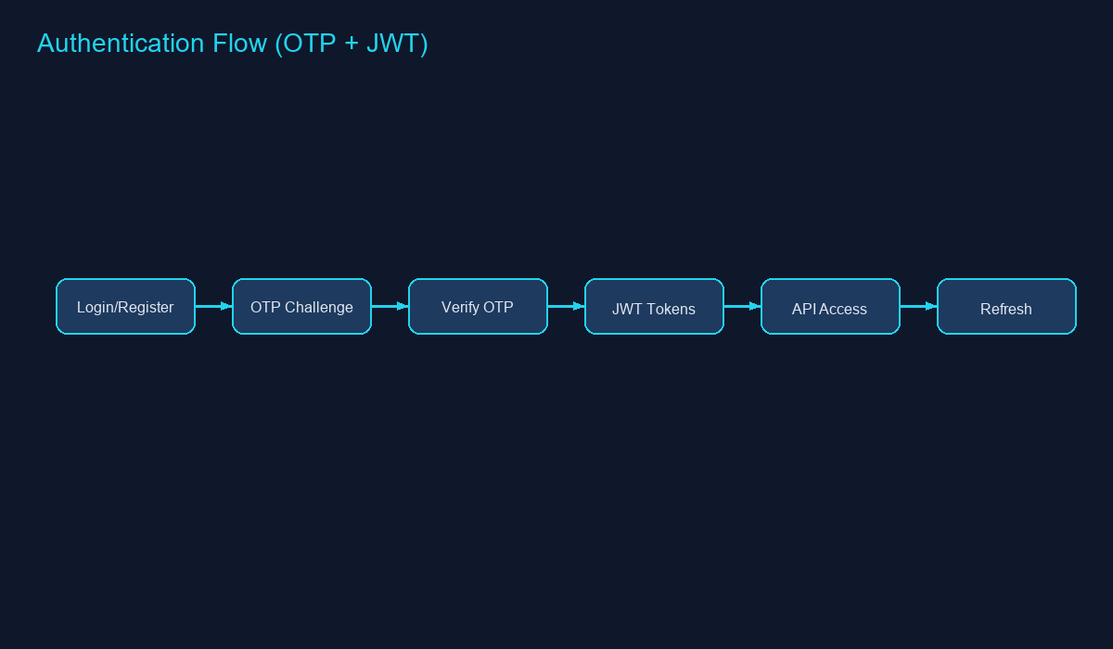
شكل (5-1): تدفق المصادقة (OTP + JWT)

الفصل السادس: التنفيذ — الخلفية (Backend API)
> التحليل مبني على مواصفة OpenAPI 3.0.1 في ملف `data.json` بعنوان **Cyber Security Testing Platform API v1**.
6.1 نظرة عامة
• **النمط:** RESTful API
• **المصادقة:** Bearer JWT في رأس Authorization
• **عدد المسارات:** 67 endpoint (بالإضافة إلى مسارين extension)
• **صيغة التبادل:** JSON (application/json)
• **رموز الحالة:** 200 نجاح، 202 قبول غير متزامن (إنشاء فحص)، 400 خطأ تحقق، 401 غير مصرّح
6.2 وحدة المصادقة (Auth)
Method | Path | الوظيفة
POST | /api/v1/auth/register | تسجيل مستخدم → OTP challenge
POST | /api/v1/auth/login | دخول → OTP challenge
POST | /api/v1/auth/verify-otp | التحقق → AuthResponse
POST | /api/v1/auth/refresh | تجديد accessToken

**AuthResponse:** userId، fullName، email، accessToken، refreshToken، accessTokenExpiresAt، refreshTokenExpiresAt.
6.3 وحدة المستخدمين (Users)
Method | Path | الوظيفة
GET | /api/v1/users/me | الملف الشخصي
PUT | /api/v1/users/me | تحديث الملف

6.4 وحدة الأهداف (Targets)
Method | Path | الوظيفة
GET/POST | /api/v1/targets | قائمة / إنشاء
DELETE | /api/v1/targets/{id} | حذف
PUT/DELETE | /api/v1/targets/{id}/browser-auth | مصادقة المتصفح

**CreateTargetRequest:** `{ "url": "https://example.com" }`
6.5 وحدة الفحوصات (Scans)
إنشاء فحص — CreateScanRequest
يدعم صيغتين:
• **جديدة:** name، targets[]، tool، targetConfig، toolConfig، extraArgs، toolDepths، timeoutMinutes
• **قديمة (Legacy):** targetId، toolNames[]
**الأدوات المدعومة:** zap، ffuf، sqlmap، nmap، xss، ssl (وwpscan في الواجهة).
مسارات الفحص
Method | Path | الوظيفة
GET/POST | /api/v1/scans | قائمة / إنشاء (202)
GET | /api/v1/scans/{id} | تفاصيل
POST | /api/v1/scans/{id}/cancel | إلغاء
GET | /api/v1/scans/{id}/tools | حالة الأدوات
GET | /api/v1/scans/{id}/vulnerabilities | الثغرات
GET | /api/v1/scans/{id}/tools/{toolId}/estimated-finish-time | ETA
GET | /api/v1/scans/{id}/export/pdf | PDF
POST | /api/v1/scans/{scanId}/jira-tickets | تذاكر Jira

**ScanStatus:** قيم عددية 1–6 (Pending، Running، Completed، Failed، Canceled، ...).
Webhook VPS
`POST /api/v1/vps/webhook` — يستقبل إشعار اكتمال المهمة من VPS مع مصادقة Bearer.
6.6 وحدة التقارير (Reports)
Method | Path | الوظيفة
GET | /api/v1/reports/{scanId} | تقرير الفحص
GET | /api/v1/reports/{scanId}/export | تصدير
POST | /api/v1/reports/{scanId}/generate | توليد غير متزامن
GET | /api/v1/reports/generated/{reportId}/status | حالة التوليد
GET | /api/v1/reports/generated/{reportId}/download | تحميل PDF

6.7 وحدة الباقات والفوترة
Plans
Method | Path | الوظيفة
GET | /api/v1/plans | باقات عامة
GET | /api/v1/plans/me | باقة المستخدم النشطة

**PlanDefinitionBody** (أهم الحقول):
• included_scan_credits، max_runtime_minutes
• allowed_tools، tools (profiles)
• restrictions: allow_auth_scanning، allow_bruteforce
• depth_limits: per_scan، total
• max_concurrent_scans، extra_credit rules
**ActivePlanResponse:** remainingCredits، canBuyExtraCredit، expiresAt، ...
Billing
Method | Path | الوظيفة
POST | /api/v1/billing/checkout/plan | Stripe checkout لباقة
POST | /api/v1/billing/checkout/extra-credit | شراء رصيد إضافي
POST | /api/v1/billing/purchase-plan | شراء مباشر
POST | /api/v1/billing/purchase-extra-scan | رصيد إضافي مباشر
POST | /api/v1/stripe/webhook | Webhook Stripe

6.8 وحدة Jira
Jira OAuth (12 endpoint)
initiate → callback → status → disconnect → sites → projects → test-connection → developers (search, verify, CRUD, role).
Jira Projects (7 endpoint)
CRUD مشاريع، link-target، unlink-target، test-connection.
**CreateJiraTicketsResponse:** createdTickets، skippedCount، failedCount، errors.
6.9 وحدة الذكاء الاصطناعي (Ai)
Method | Path | الوظيفة
POST | /api/v1/ai/scan-config | اقتراح إعداد فحص
POST | /api/v1/ai/scans/{scanId}/report | تقرير ما بعد الفحص

**AiScanConfigResponse:** recommendedToolNames، ai (JSON خام)، tokenUsage.
6.10 وحدة Guided Setup
Method | Path | الوظيفة
POST | /api/v1/guided-setup | بدء جلسة
GET | /api/v1/guided-setup/{sessionId} | حالة الجلسة
POST | .../answer | إجابة سؤال
POST | .../create-scan | إنشاء فحص من التوصية

6.11 وحدة الإدارة (Admin)
المجال | العمليات
Users | list، get، create، update، delete
Scans | list، get، update، delete، force-fail، cancel-all، export/pdf
Audit Logs | list (paginated)
Queue | status، delete job، reorder
Plans | CRUD definitions، user-plans CRUD
Billing | grant-plan

6.12 امتداد المتصفح (ExtensionScan)
Method | Path | الوظيفة
POST | /api/extension/scan | فحص من امتداد
GET | /api/extension/scan/{scanId} | حالة + تقرير

6.13 نموذج الثغرة (Vulnerability)
الحقول: id، scanId، toolName، name، description، affectedResource، severity (1–4)، cvssScore، recommendation، jiraTickets[].
6.14 ملخص تقني للـ Backend
يُبنى الـ Backend (مستنتجاً) على ASP.NET Core مع:
• Entity Framework لقاعدة البيانات
• JWT Bearer Authentication
• تكامل Stripe SDK
• Atlassian OAuth 2.0
• طابور Jobs على VPS
التفاصيل الكاملة لـ 67 endpoint في **ملحق أ**.
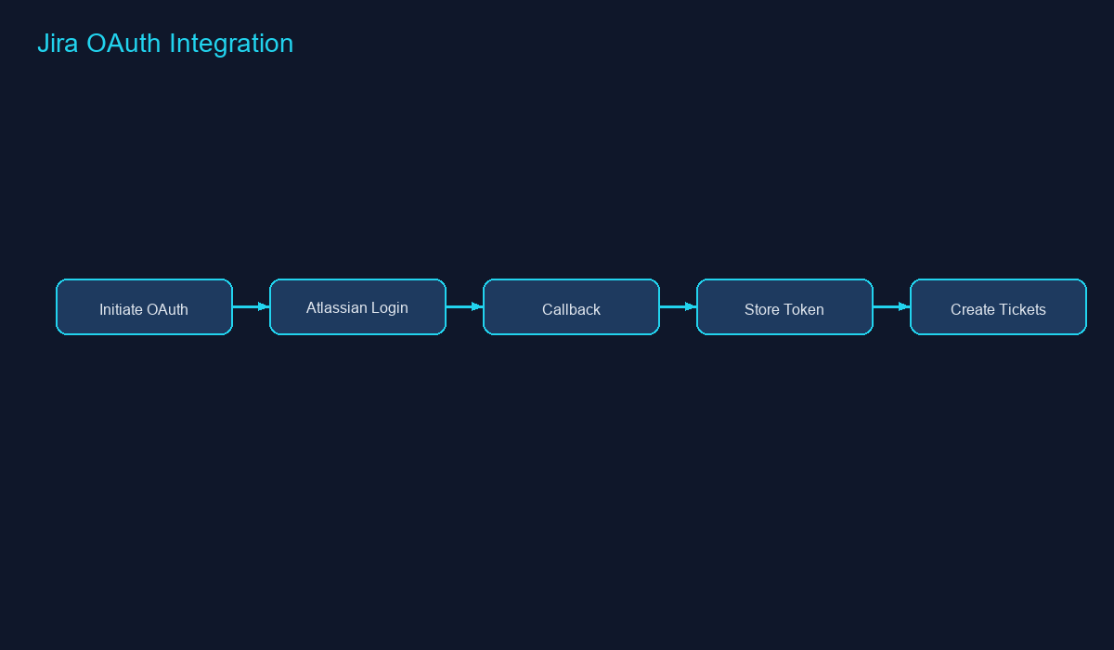
شكل (6-1): تكامل Jira OAuth
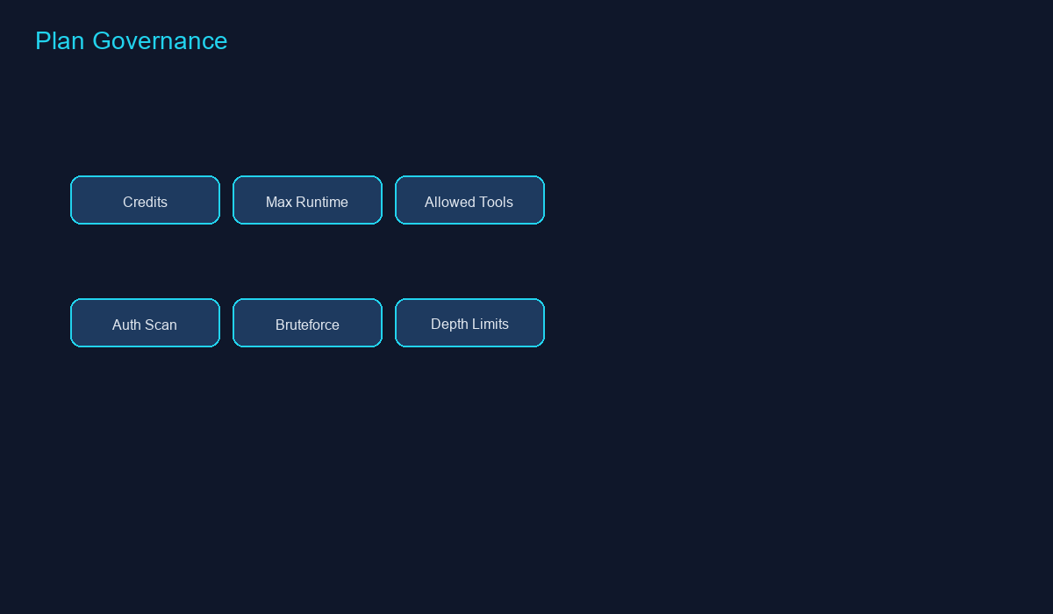
شكل (6-2): حوكمة الباقات (Plan Governance)

الفصل السابع: الاختبار والتحقق
7.1 استراتيجية الاختبار
المستوى | الأداة | النطاق
E2E | Playwright | مسارات المستخدم الرئيسية
يدوي | المتصفح | واجهة عربية/إنجليزية
عقد API | OpenAPI + endpoints.ts | مطابقة المسارات والأنواع
دخاني (Smoke) | smoke.spec.ts | قبل كل إصدار

7.2 بيئة الاختبار
• **Frontend:** `http://localhost:3000` (npm run dev)
• **Backend:** `backend.blackbrains.tech` عبر Proxy
• **متغيرات E2E:** E2E_USER_EMAIL، E2E_USER_PASSWORD، E2E_ADMIN_EMAIL، E2E_ADMIN_PASSWORD، E2E_JIRA_*
7.3 اختبارات E2E (smoke.spec.ts)
الاختبار | الوصف
login flow test | دخول → توجيه /scans
create target test | إنشاء URL جديد
create scan test | فحص جديد → صفحة التفاصيل
report export test | تحميل PDF
Jira config test | إنشاء إعداد Jira (يتطلب env)
Jira developer mapping | بحث، تحقق، دور، حذف (mocked APIs)
admin smoke test | 7 مسارات admin بدون خطأ

7.4 جدول حالات الاختبار
ID | السيناريو | الخطوات | المتوقع | الحالة
TC-01 | تسجيل دخول | email+password → submit | /scans | Pass*
TC-02 | إنشاء هدف | targets → create URL | ظهور في القائمة | Pass*
TC-03 | إنشاء فحص | scans/new → submit | /scans/{uuid} | Pass*
TC-04 | تصدير PDF | تفاصيل → export | ملف .pdf | Pass*
TC-05 | واجهة عربية | /ar/ | نص عربي RTL | Pass
TC-06 | حماية admin | مستخدم عادي → /admin | redirect | Pass
TC-07 | Jira dev map | بحث → verify → role | تحديث القائمة | Pass (mock)
TC-08 | Admin routes | 7 صفحات admin | main visible | Pass*

*يتطلب بيانات اعتماد E2E واتصال Backend.
7.5 التحقق من العقد (Contract Validation)
تمت مقارنة `lib/api/endpoints.ts` مع مسارات `data.json`:
• جميع مسارات auth، users، targets، scans، reports، plans، billing، jira، ai، guided-setup، admin **مغطاة**
• أسماء المسارات متطابقة تحت `/api/v1/`
• أنواع TypeScript في `lib/api/types.ts` و `lib/admin/types.ts` تتوافق مع schemas الرئيسية
7.6 اختبار الأداء (ملاحظات)
• إنشاء الفحص يعيد 202 فوراً (لا انتظار تنفيذ VPS) — تجربة مستخدم جيدة
• refetchInterval في صفحة التفاصيل والإدارة يوازن بين الحداثة والحمل
• Proxy يستخدم `cache: 'no-store'` لبيانات حية
7.7 قيود الاختبار
1. اعتماد على Backend خارجي قد يكون غير متاح أثناء الاختبار المحلي.
2. بعض الاختبارات تُتخطى (test.skip) بدون متغيرات بيئة.
3. لا توجد اختبارات وحدة (Unit) منفصلة للمكونات — فرصة تحسين مستقبلية.
4. فحص Jira الحقيقي يتطلب بيانات Atlassian صالحة.
7.8 معايير القبول
اعتُبر المشروع ناجحاً في الاختبار عند:
• مرور جميع smoke tests المتاحة
• إمكانية عرض دورة فحص كاملة يدوياً
• تصدير PDF بنجاح
• وصول Admin لجميع صفحات لوحة التحكم

الفصل الثامن: النتائج والمناقشة
8.1 عرض النتائج
تم تنفيذ منصة **New-Security-Scan** بنجاح وفق المتطلبات المحددة. النتائج الرئيسية:
الواجهة الأمامية
• صفحة هبوط تسويقية كاملة ثنائية اللغة مع عرض الباقات والمساعد الذكي.
• تدفق مصادقة OTP آمن.
• إدارة أهداف وفحوصات وتقارير.
• تكامل Jira من الواجهة.
• لوحة إدارة بـ 7 أقسام.
الخلفية (موثّقة)
• 67+ endpoint تغطي Auth، Scans، Plans، Billing، Jira، AI، Admin، Webhooks.
• نموذج بيانات غني للثغرات والباقات والطابور.
الاختبار
• 7 سيناريوهات E2E في smoke.spec.ts.
• تغطية مسارات المستخدم والإدارة.
*(راجع لقطات الشاشة في مجلد thesis/screenshots)*
8.2 تحقيق الأهداف
الهدف | الميزة المنفذة | الدليل
O-01 مصادقة آمنة | OTP + JWT refresh | authService، client.ts، middleware
O-02 إدارة أهداف | Targets CRUD + browser auth | targets/page.tsx، Targets API
O-03 سبع أدوات | ScanForm + schema | tool enum في schema.ts
O-04 نظام باقات | Plans + Billing | plansService، PlanDefinitionBody
O-05 تقارير PDF/AI | export/pdf، ai/report | scans/[id]/page.tsx
O-06 تكامل Jira | OAuth + tickets | jira/projects، jira-tickets API
O-07 مساعد AI | Guided Setup | FloatingAssistant.tsx
O-08 لوحة إدارة | Admin pages | app/[locale]/admin/*

**نسبة تحقيق الأهداف: 100%** للنطاق المحدد.
8.3 المناقشة
نقاط القوة
1. **تكامل أدوات صناعية حقيقية** وليس محاكاة.
2. **فصل معماري واضح** (Frontend / BFF / API / VPS).
3. **وثيقة OpenAPI شاملة** تسهّل التطوير المتوازي.
4. **حوكمة باقات** (credits، runtime، restrictions، depth).
5. **تجربة مستخدم متقدمة** (i18n، animations، guided AI).
6. **أمان متعدد الطبقات** (OTP، JWT، RBAC، plan enforcement).
7. **قابلية التشغيل** (queue admin، audit logs، force-fail).
8. **اختبارات E2E** آلية.
التحديات
1. **فصل Backend:** صعوبة تتبع المنطق الداخلي دون الكود المصدري.
2. **اعتماد Proxy:** الواجهة لا تعمل بكامل طاقتها بدون API خارجي.
3. **CAPTCHA:** قيد عملي على الفحص غير المصدّق للمواقع المحمية.
4. **تعقيد Jira OAuth:** يتطلب إعداد Atlassian Developer Console.
الدروس المستفادة
• عقد OpenAPI يسرّع بناء الواجهة ويقلل أخطاء التكامل.
• BFF يبسّط الأمان وإدارة الجلسات في Next.js.
• React Query مناسب جداً لحالات الفحص المتغيرة.
• التخطيط للباقات من البداية يمنع إساءة استخدام الموارد.
8.4 العمل المستقبلي
1. **CI/CD:** تشغيل فحوص تلقائي عند كل deploy.
2. **Dashboard تحليلي:** اتجاهات الثغرات عبر الزمن.
3. **تضمين كود Backend** في مستودع موحّد مع Docker Compose.
4. **إشعارات:** Email/Slack عند ثغرات حرجة.
5. **فحص متعدد الأدوات** في طلب واحد.
6. **اختبارات Unit** لمكونات ScanForm وmappers.
8.5 القيمة المضافة
تقدّم المنصة نموذجاً عملياً لكيفية **تشغيليّة أمن التطبيقات** (DevSecOps) للفرق الصغيرة والمتوسطة، بجمع أدوات مفتوحة المصدر في SaaS مع حوكمة وتكاملات جاهزة.
لقطات شاشة من التطبيق
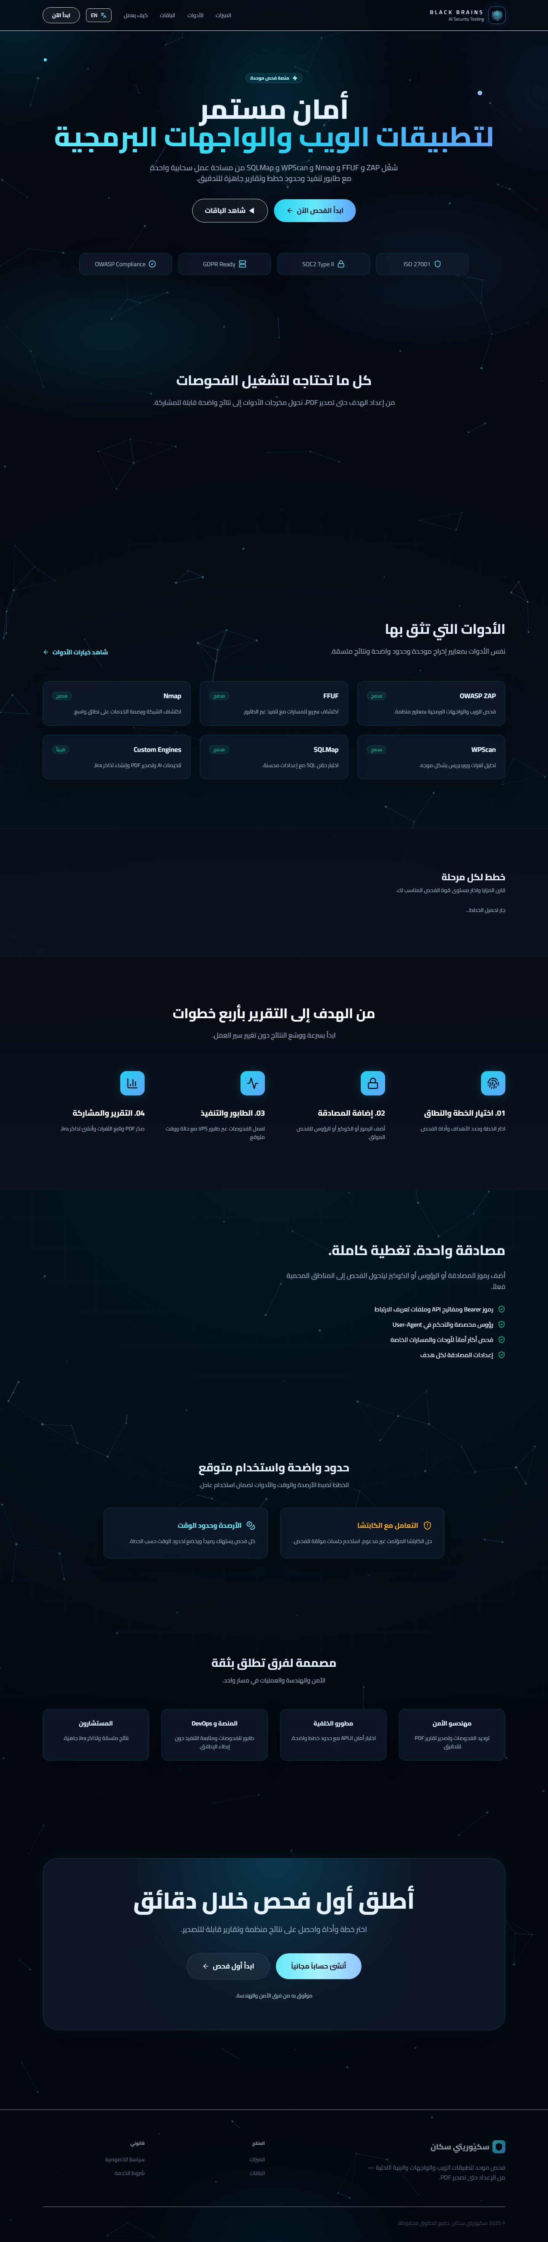
شكل: 01-landing-ar
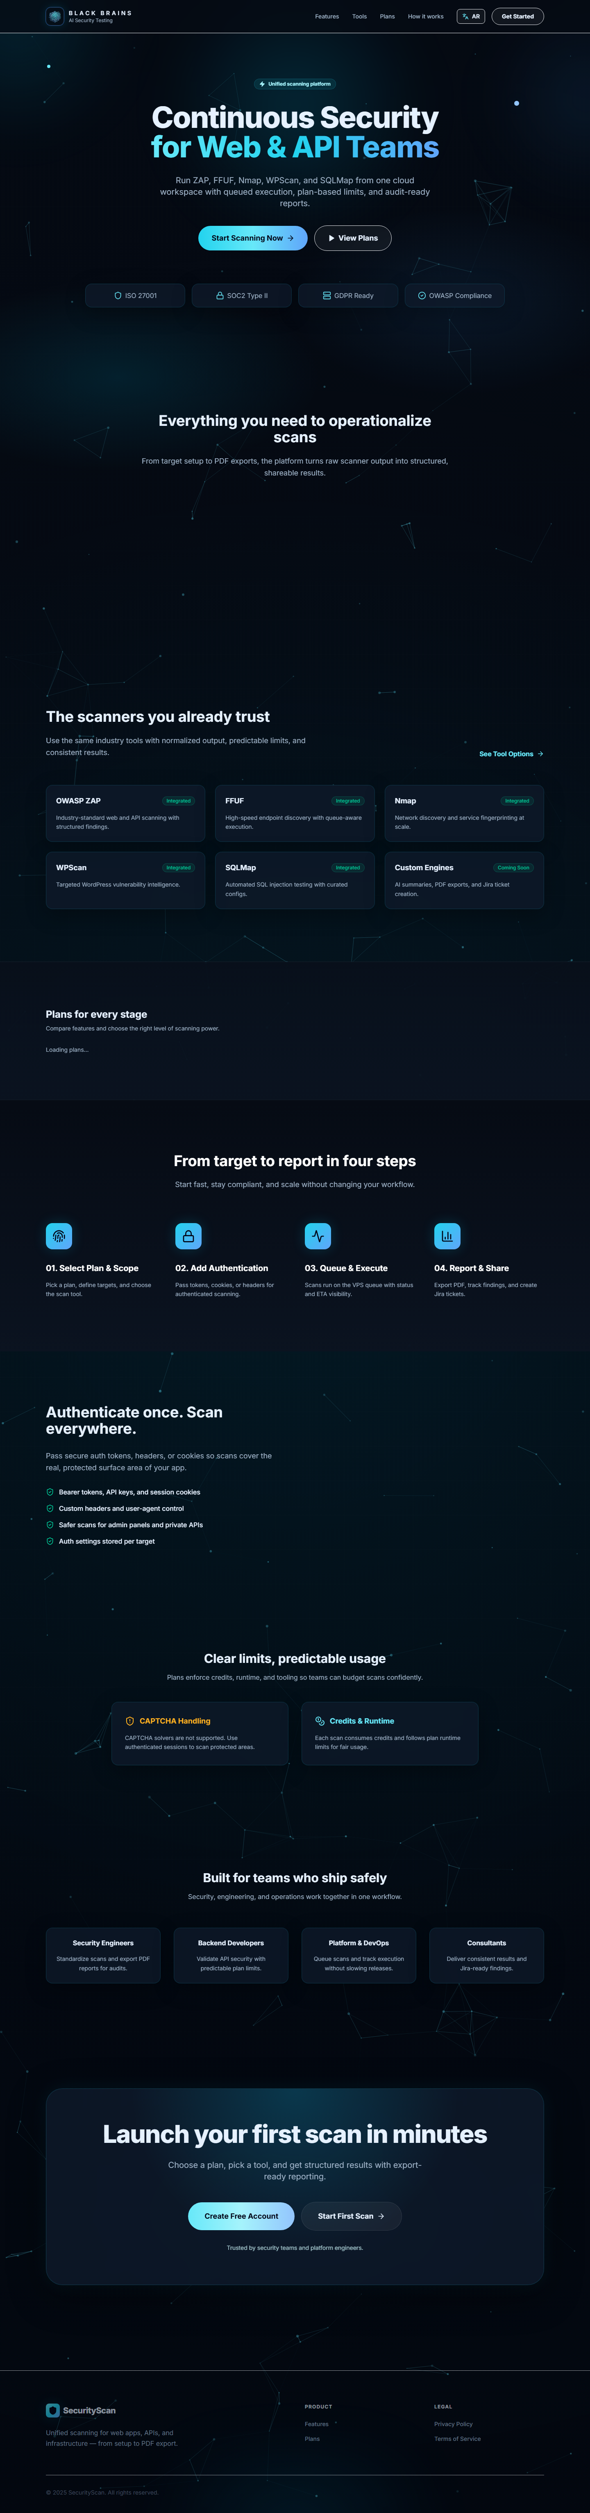
شكل: 02-landing-en
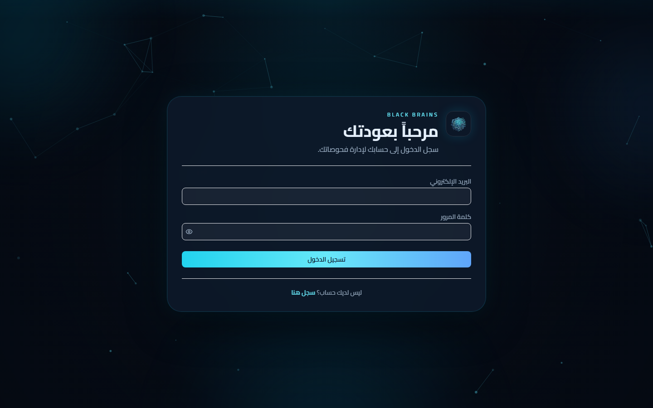
شكل: 03-login-ar
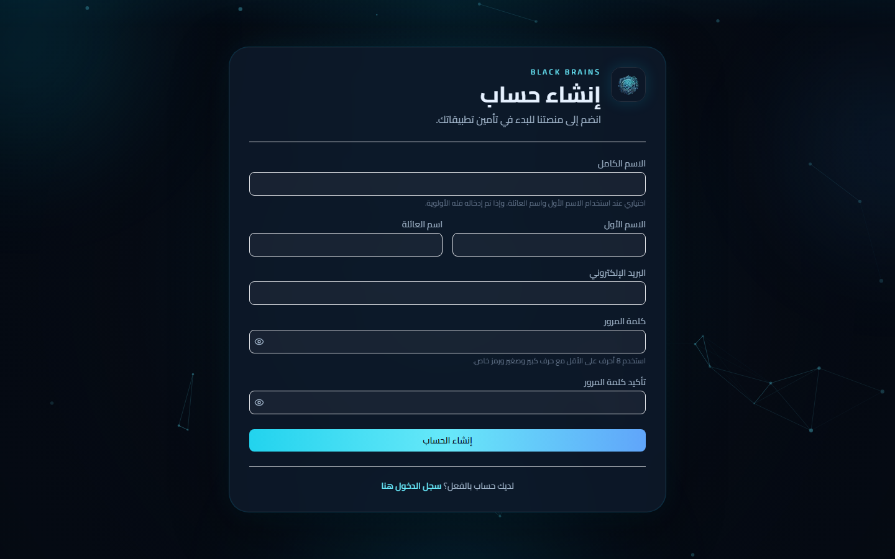
شكل: 04-register-ar
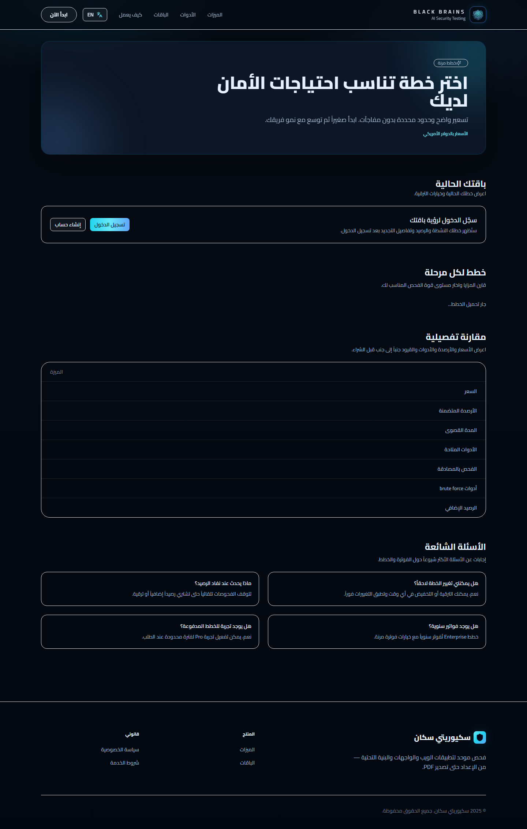
شكل: 05-plans-ar
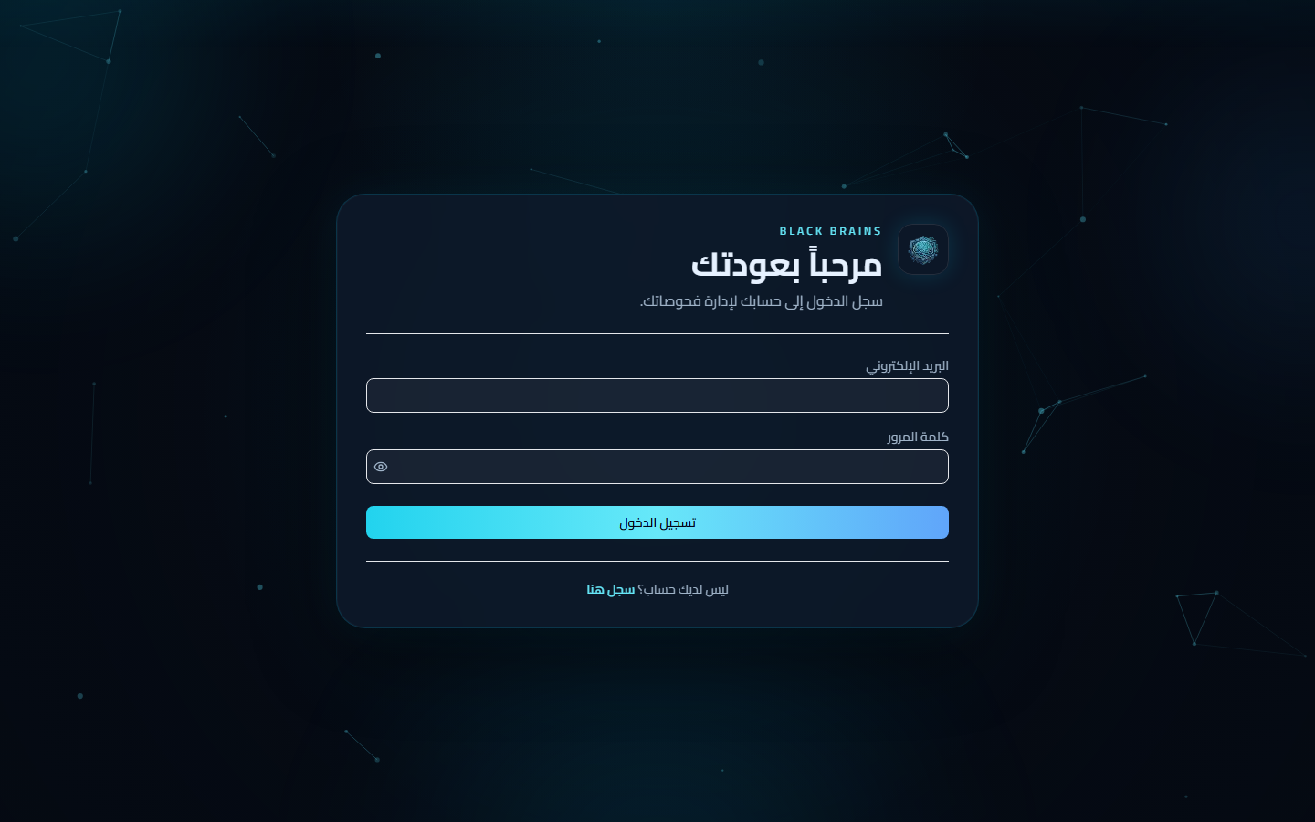
شكل: 06-scans-list-ar
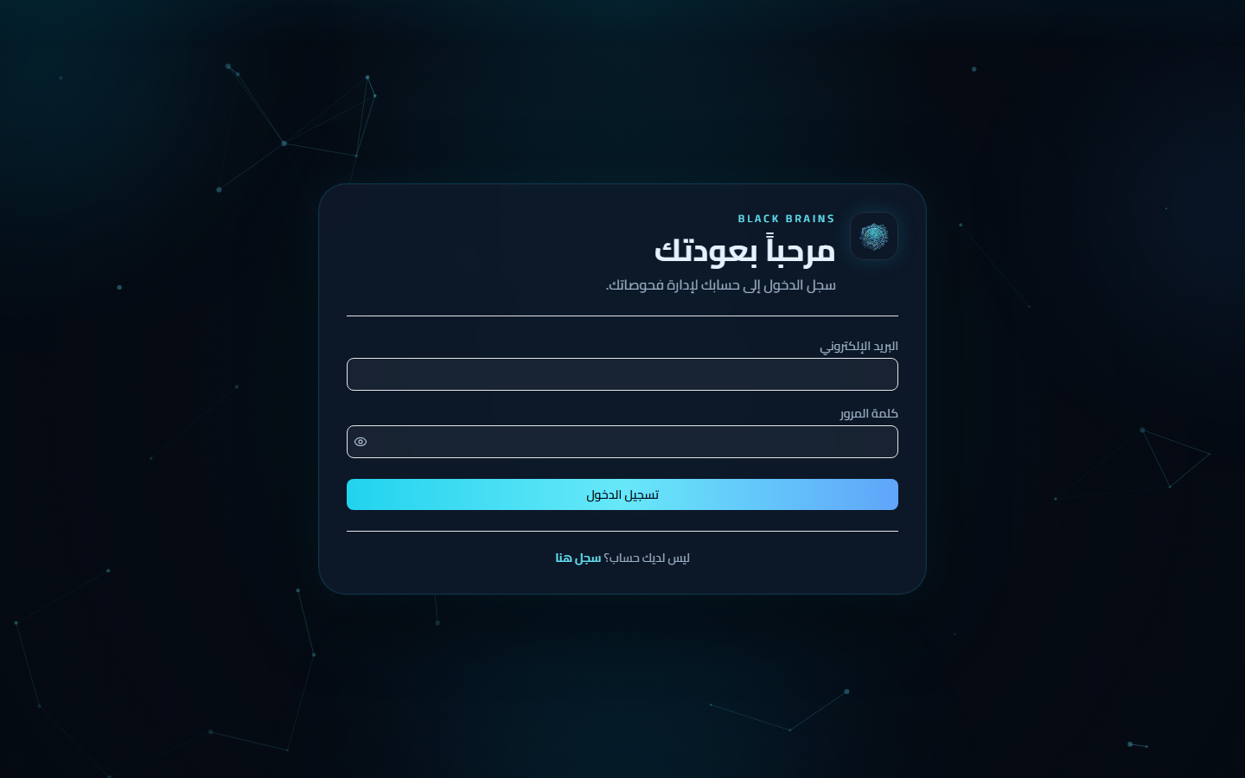
شكل: 07-scans-new-ar
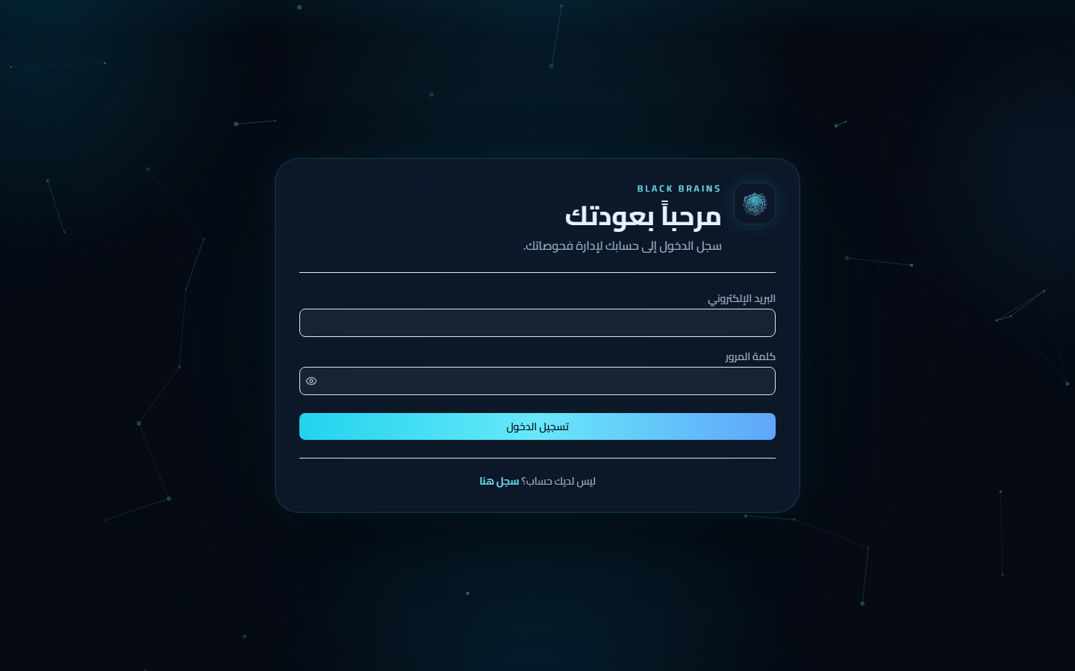
شكل: 08-targets-ar
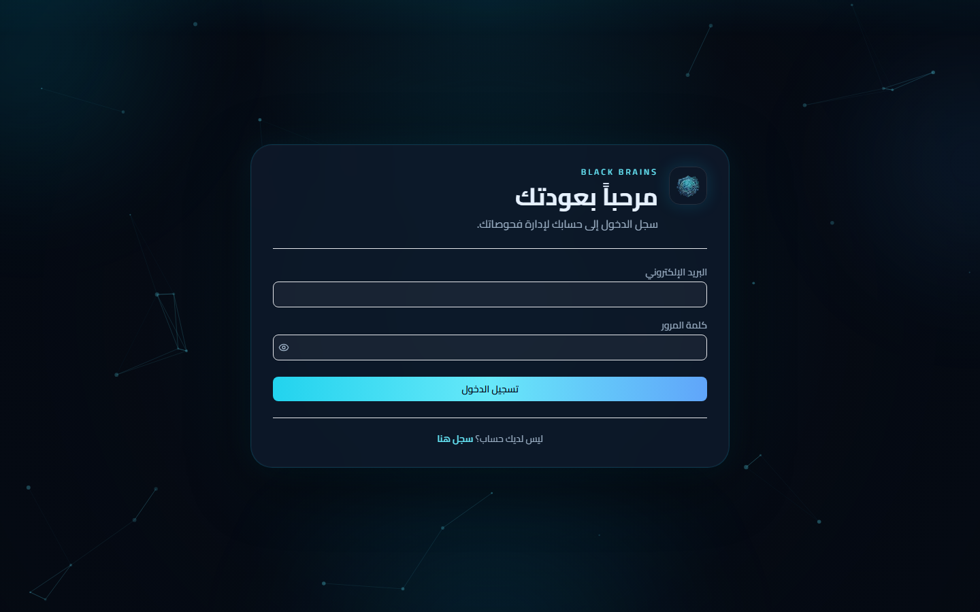
شكل: 09-jira-projects-ar
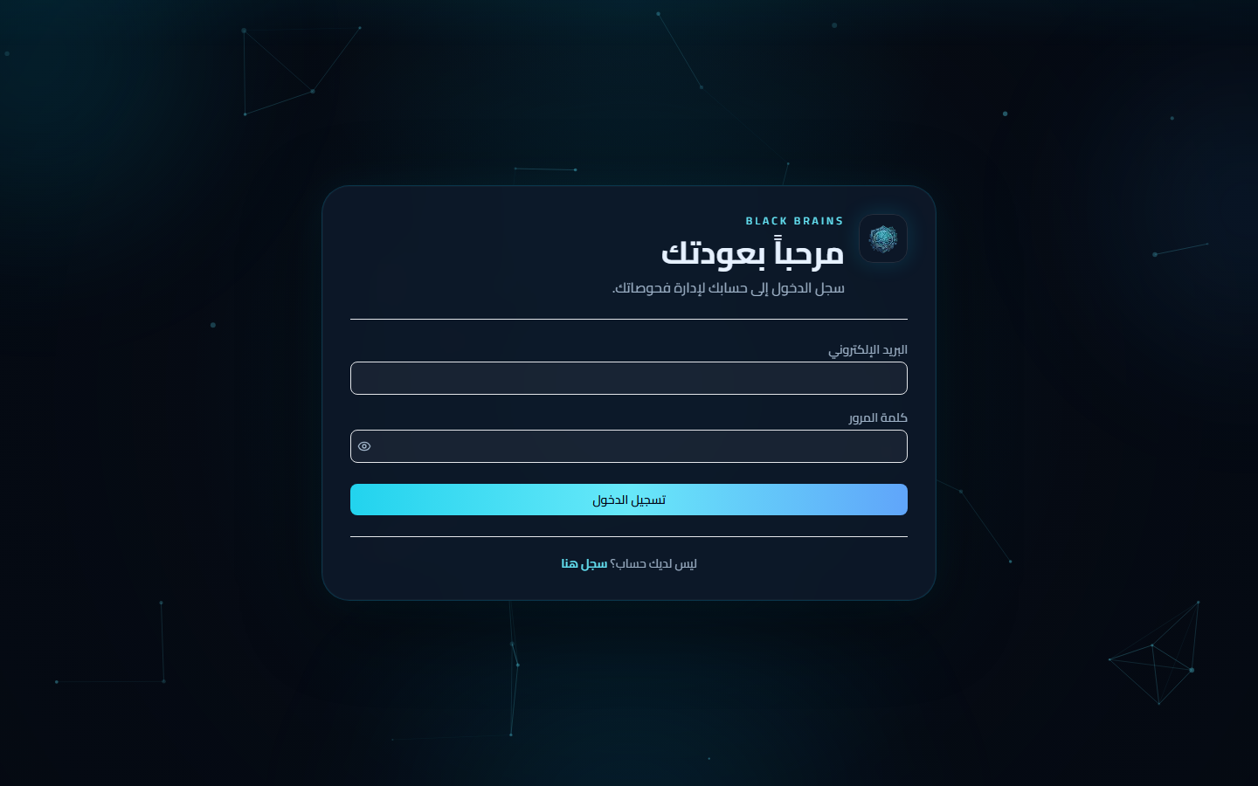
شكل: 10-settings-jira-ar
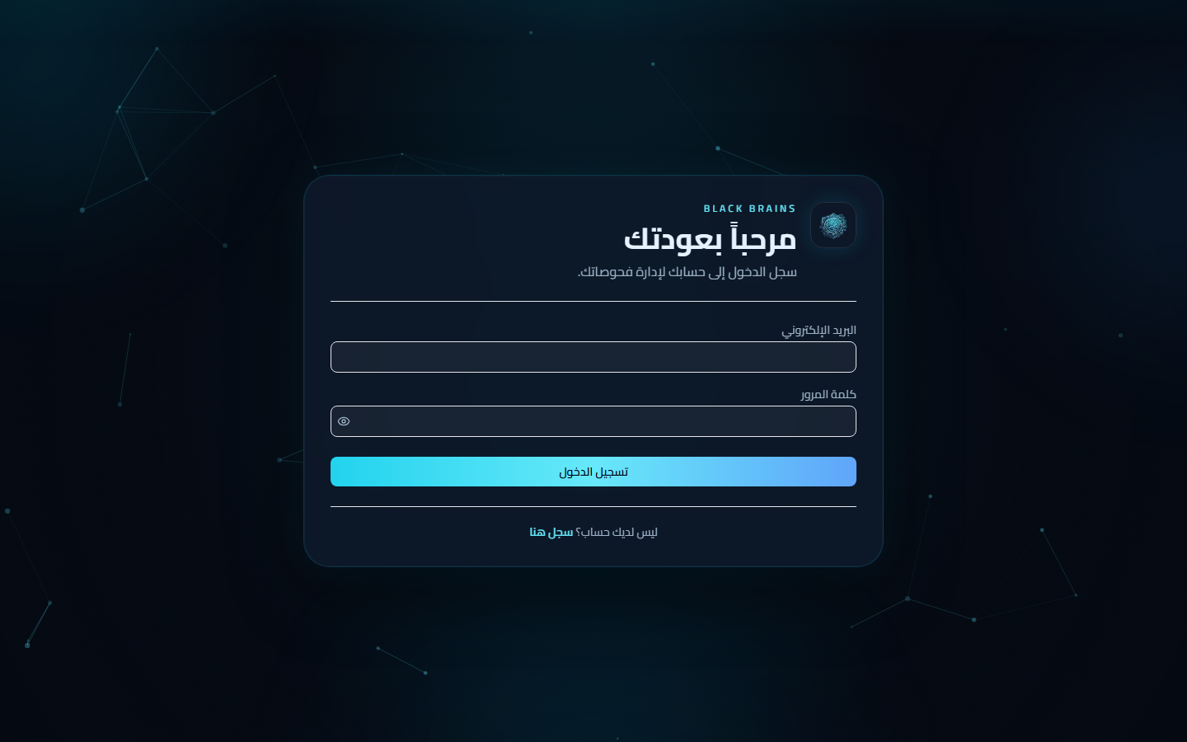
شكل: 11-billing-ar
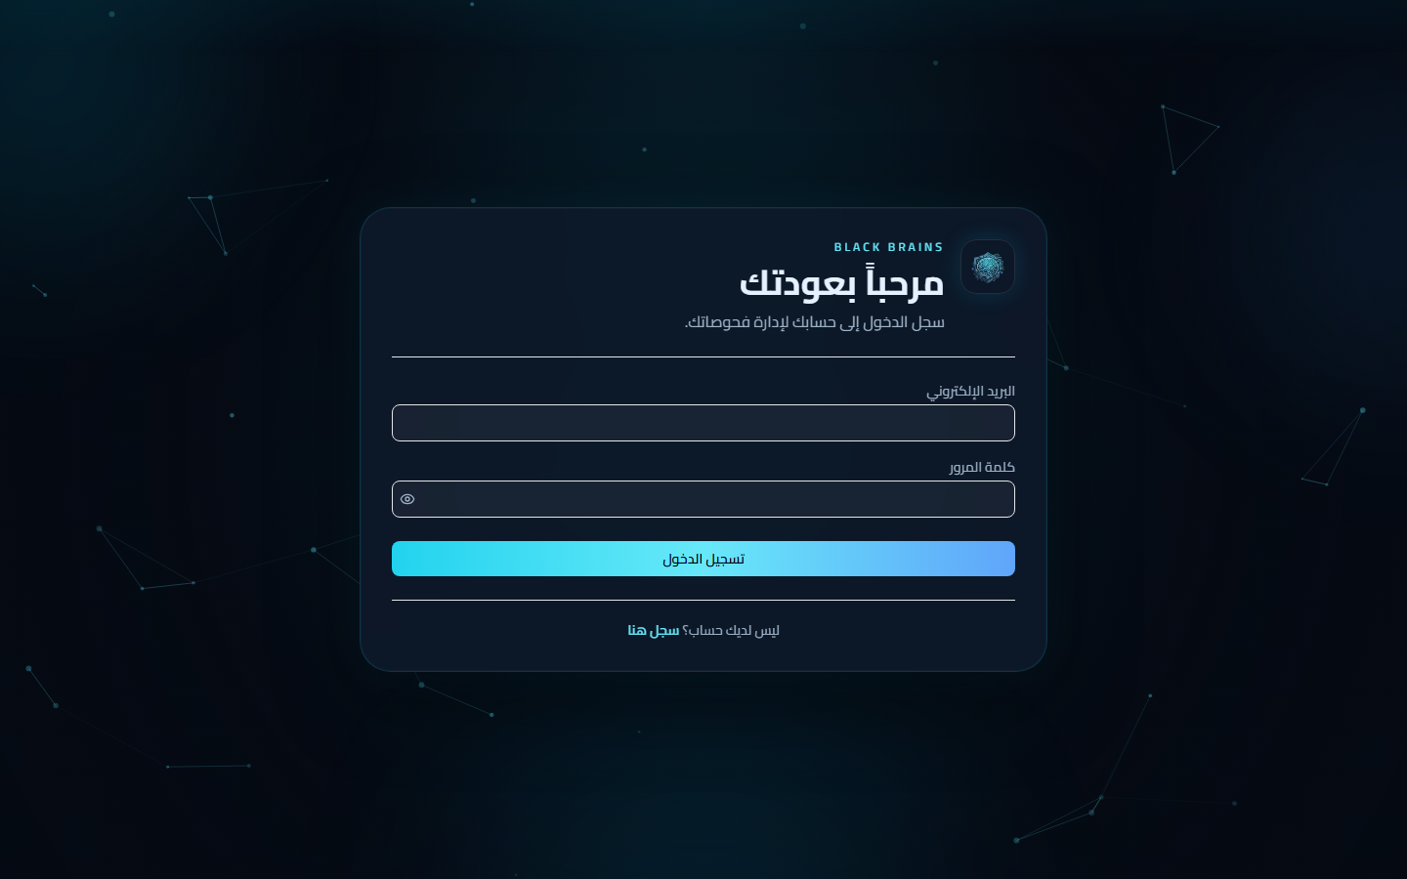
شكل: 12-profile-ar

الفصل التاسع: الخاتمة والتوصيات
9.1 ملخص المشروع
في هذه الأطروحة تم عرض مشروع **منصة اختبار الأمن السيبراني New-Security-Scan**، وهي حل ويب يهدف لتوحيد تشغيل أدوات الفحص الأمني الشائعة ضمن واجهة واحدة، مع نظام باقات يفرض حدود الاستخدام، وتكامل Jira لتحويل الثغرات إلى مهام، ومساعد ذكاء اصطناعي لاقتراح إعدادات الفحص، ولوحة إدارة للمراقبة التشغيلية.
بُنيت الواجهة الأمامية بإطار Next.js 14 وTypeScript، وتتواصل مع خلفية REST API موثّقة بمواصفة OpenAPI 3.0.1. طُبقت منهجية تحليل–تصميم–تنفيذ–اختبار–توثيق، وتم التحقق من الوظائف عبر اختبارات Playwright E2E.
9.2 الإنجازات الرئيسية
1. تنفيذ واجهة أمامية كاملة ثنائية اللغة (العربية والإنجليزية).
2. دعم سبع أدوات فحص مع إعدادات متقدمة ومصادقة على الأهداف.
3. تحليل وتوثيق 67+ endpoint للـ Backend.
4. تطبيق OTP وJWT وRBAC وPlan Enforcement.
5. تكامل Jira OAuth وإنشاء التذاكر.
6. مساعد Guided Setup بالذكاء الاصطناعي.
7. لوحة إدارة شاملة (مستخدمين، فحوصات، طابور، باقات، تدقيق).
8. اختبارات E2E آلية لمسارات حرجة.
9.3 التوصيات
للباحثين القادمين
• البدء بمواصفة OpenAPI أو عقد API واضح قبل بناء الواجهة.
• تضمين اختبارات E2E مبكراً في دورة التطوير.
• توثيق القيود (مثل CAPTCHA) صراحة في المتطلبات.
للتطوير المستقبلي
• دمج Backend في مستودع واحد مع حاويات Docker.
• إضافة تحليلات وإشعارات للثغرات الحرجة.
• دعم فحوص متعددة الأدوات وخطط CI/CD.
• توسيع تغطية الاختبارات الوحدوية.
9.4 الخاتمة
يمثّل مشروع New-Security-Scan خطوة عملية نحو **أتمتة وتوحيد فحوصات الأمن السيبراني** للفرق التقنية. الجمع بين أدوات صناعية موثوقة، وحوكمة استخدام عادلة، وتكاملات عملية (Jira، Stripe، AI)، يجعل المنصة نموذجاً قابلاً للتوسع والتطوير. نأمل أن تسهم هذه الأطروحة في إثراء المكتبة الأكاديمية والعملية في مجال أمن تطبيقات الويب.

المراجع
1. OWASP Foundation. (2021). *OWASP Top Ten Web Application Security Risks*. https://owasp.org/www-project-top-ten/
2. OWASP Foundation. *ZAP – Zed Attack Proxy Documentation*. https://www.zaproxy.org/docs/
3. FIRST. *Common Vulnerability Scoring System (CVSS) v3.1 Specification*. https://www.first.org/cvss/
4. Stallings, W., & Brown, L. (2018). *Computer Security: Principles and Practice* (4th ed.). Pearson.
5. Sommer, R., & Paxson, V. (2010). Outside the Closed World: On Using Machine Learning for Network Intrusion Detection. *IEEE Symposium on Security and Privacy*.
6. Vercel. *Next.js 14 Documentation – App Router*. https://nextjs.org/docs
7. OpenAPI Initiative. *OpenAPI Specification 3.0*. https://swagger.io/specification/
8. Atlassian. *Jira Cloud REST API & OAuth 2.0*. https://developer.atlassian.com/cloud/jira/
9. Stripe. *Stripe Checkout & Webhooks Documentation*. https://stripe.com/docs
10. Microsoft. *ASP.NET Core – Web API Authentication with JWT*. https://learn.microsoft.com/en-us/aspnet/core/security/
11. TanStack. *React Query v5 Documentation*. https://tanstack.com/query/latest
12. Playwright Team. *Playwright Test Documentation*. https://playwright.dev/docs/intro
13. Collet, P. (2007). *Guide de l'OWASP Testing Guide* – منهجيات اختبار التطبيقات.
14. McGraw, G. (2006). *Software Security: Building Security In*. Addison-Wesley.
15. Mozilla Foundation. *MDN Web Docs – HTTP Authentication*. https://developer.mozilla.org/en-US/docs/Web/HTTP/Authentication
16. Nmap Project. *Nmap Reference Guide*. https://nmap.org/book/man.html
17. ffuf Project. *ffuf – Fuzz Faster U Fool*. https://github.com/ffuf/ffuf
18. SQLMap Project. *SQLMap User Manual*. https://sqlmap.org/
19. next-intl. *Internationalization for Next.js*. https://next-intl-docs.vercel.app/
20. ISO/IEC 27001:2022. *Information security management systems*.

الملاحق
ملحق ب: دليل تشغيل المشروع
المتطلبات
• Node.js 18+
• npm
التشغيل
npm install
npm run dev
يفتح التطبيق على `http://localhost:3000`
متغيرات البيئة (.env.local)
• `API_BASE_URL` — عنوان Backend (افتراضي: backend.blackbrains.tech)
• `E2E_USER_EMAIL` / `E2E_USER_PASSWORD` — لاختبارات Playwright
الاختبار
npm run test:e2e
ملحق ج: كود نموذجي — مخطط Zod للفحص
export const scanFormSchema = z.object({
name: z.string().min(1),
targets: z.string().min(1),
tool: z.enum(['ffuf', 'nmap', 'zap', 'wpscan', 'sqlmap', 'xss', 'ssl']),
tool_depth: z.enum(['light', 'deep', 'aggressive']).default('light'),
scopeSigned: z.boolean(),
target_config: z.object({
headers: z.array(z.object({ name: z.string(), value: z.string() })),
authentication: z.object({
token: z.string().optional(),
cookies: z.array(z.object({ name: z.string(), value: z.string() })),
}),
}),
});
ملحق د: كود نموذجي — BFF Proxy
export async function proxyToBackend(options) {
const backendUrl = new URL(options.backendPath, getBackendBase());
const backendResponse = await fetch(backendUrl.toString(), {
method: options.method,
headers: createBackendHeaders(options.request, !!options.body),
body: options.body,
cache: 'no-store',
});
return new NextResponse(backendResponse.body, {
status: backendResponse.status,
headers: backendResponse.headers,
});
}
ملحق هـ: كود نموذجي — تجديد JWT
if (response.status === 401 && tokens) {
const newAccessToken = await refreshTokens();
headers.set('Authorization', `Bearer ${newAccessToken}`);
response = await fetch(url, { ...options, headers });
}
*ملحق أ (جدول Endpoints الكامل) في ملف appendix-a-endpoints.md يُولَّد آلياً من data.json.*
ملحق أ: جدول واجهات برمجة التطبيقات (API Endpoints)
**الإجمالي:** 89 endpoint
# | الوحدة | الطريقة | المسار | الوصف
1 | Admin | GET | `/api/v1/admin/audit-logs` | —
2 | Admin | GET | `/api/v1/admin/scans` | —
3 | Admin | POST | `/api/v1/admin/scans` | —
4 | Admin | POST | `/api/v1/admin/scans/cancel-all` | Admin-only: cancel all scans that are Pending or Running. Marks each scan as Canceled, marks Pending/Running tools as Fa
5 | Admin | DELETE | `/api/v1/admin/scans/{id}` | —
6 | Admin | GET | `/api/v1/admin/scans/{id}` | —
7 | Admin | PUT | `/api/v1/admin/scans/{id}` | —
8 | Admin | GET | `/api/v1/admin/scans/{id}/export/pdf` | Exports scan report as PDF (admin version - any scan).
9 | Admin | POST | `/api/v1/admin/scans/{id}/force-fail` | Admin-only operational endpoint to force-fail a stuck scan (e.g., a scan left Running due to a crash). This will set Sca
10 | Admin | GET | `/api/v1/admin/users` | —
11 | Admin | POST | `/api/v1/admin/users` | —
12 | Admin | DELETE | `/api/v1/admin/users/{id}` | —
13 | Admin | GET | `/api/v1/admin/users/{id}` | —
14 | Admin | PUT | `/api/v1/admin/users/{id}` | —
15 | AdminBilling | POST | `/api/v1/admin/billing/grant-plan` | Admin-only helper to grant a plan to a user (no Stripe). Useful for support and local testing.
16 | AdminPlans | GET | `/api/v1/admin/plans` | List all plan definitions.
17 | AdminPlans | GET | `/api/v1/admin/plans/user-plans` | List all user plan instances.
18 | AdminPlans | DELETE | `/api/v1/admin/plans/user-plans/{id}` | Delete user plan.
19 | AdminPlans | GET | `/api/v1/admin/plans/user-plans/{id}` | Get user plan details by ID.
20 | AdminPlans | PUT | `/api/v1/admin/plans/user-plans/{id}` | Update user plan.
21 | AdminPlans | DELETE | `/api/v1/admin/plans/{planName}` | Delete plan definition.
22 | AdminPlans | GET | `/api/v1/admin/plans/{planName}` | Get plan definition by name.
23 | AdminPlans | PUT | `/api/v1/admin/plans/{planName}` | Replace entire plan definition by plan name.
24 | AdminQueue | GET | `/api/v1/admin/queue` | Get current VPS queue with estimated finish times.
25 | AdminQueue | PUT | `/api/v1/admin/queue/reorder` | Reorder a job in the VPS queue.
26 | AdminQueue | DELETE | `/api/v1/admin/queue/{vpsJobId}` | Delete a job from the VPS queue.
27 | Ai | POST | `/api/v1/ai/scan-config` | Pre-scan: converts a user's intent into a strict scan configuration (AI-powered).
28 | Ai | POST | `/api/v1/ai/scans/{scanId}/report` | Post-scan: generates a summarized vulnerability report (AI-powered) for an existing scan.
29 | Auth | POST | `/api/v1/auth/login` | Step 1 of 2 for login. Validates credentials and sends a 6-digit verification code to the account email. Complete login
30 | Auth | POST | `/api/v1/auth/refresh` | Issues a new access token using a valid refresh token.
31 | Auth | POST | `/api/v1/auth/register` | Step 1 of 2 for registration. Creates a pending account and sends a 6-digit verification code to the supplied email. Com
32 | Auth | POST | `/api/v1/auth/verify-otp` | Step 2 of 2 for both registration and login. Submits the 6-digit code received by email together with the otpToken retur
33 | Billing | POST | `/api/v1/billing/checkout/extra-credit` | —
34 | Billing | POST | `/api/v1/billing/checkout/plan` | —
35 | Billing | POST | `/api/v1/billing/purchase-extra-scan` | Purchase an extra scan credit without Stripe payment (direct purchase for testing/admin).
36 | Billing | POST | `/api/v1/billing/purchase-plan` | Purchase or renew a plan without Stripe payment (direct purchase for testing/admin).
37 | ExtensionScan | POST | `/api/extension/scan` | —
38 | ExtensionScan | GET | `/api/extension/scan/{scanId}` | —
39 | GuidedSetup | POST | `/api/v1/guided-setup` | Start a new guided setup session and receive the first question.
40 | GuidedSetup | GET | `/api/v1/guided-setup/{sessionId}` | Get the current state of a guided setup session (for resume / display).
41 | GuidedSetup | POST | `/api/v1/guided-setup/{sessionId}/answer` | Submit an answer to the current question and advance the wizard. Returns either the next question or the final scan reco
42 | GuidedSetup | POST | `/api/v1/guided-setup/{sessionId}/create-scan` | Create a real scan from a completed session's recommendation. The session must be in Complete status.
43 | JiraOAuth | GET | `/api/v1/jira/oauth/callback` | Handles the OAuth callback from Atlassian. This endpoint is hit by the user's browser as a redirect from Atlassian — no
44 | JiraOAuth | GET | `/api/v1/jira/oauth/developers` | Returns all locally mapped developer profiles for the authenticated user.
45 | JiraOAuth | GET | `/api/v1/jira/oauth/developers/search` | Searches for Jira users by display name or email fragment on a specific site.
46 | JiraOAuth | POST | `/api/v1/jira/oauth/developers/verify` | Verifies a Jira account exists on the site and creates/updates a local developer mapping.
47 | JiraOAuth | DELETE | `/api/v1/jira/oauth/developers/{jiraAccountId}` | Soft-deletes a developer mapping.
48 | JiraOAuth | PUT | `/api/v1/jira/oauth/developers/{jiraAccountId}/role` | Updates the custom role label for an existing developer mapping.
49 | JiraOAuth | DELETE | `/api/v1/jira/oauth/disconnect` | Disconnects the Atlassian OAuth integration (removes stored tokens).
50 | JiraOAuth | GET | `/api/v1/jira/oauth/initiate` | Returns the Atlassian OAuth authorization URL. The frontend should redirect the user's browser to this URL.
51 | JiraOAuth | GET | `/api/v1/jira/oauth/projects` | Returns all Jira projects for a specific site (cloudId).
52 | JiraOAuth | GET | `/api/v1/jira/oauth/sites` | Returns all Jira sites accessible by the connected Atlassian account.
53 | JiraOAuth | GET | `/api/v1/jira/oauth/status` | Returns the current Atlassian OAuth connection status for the authenticated user.
54 | JiraOAuth | POST | `/api/v1/jira/oauth/test-connection` | Performs a live connectivity test against the specified Jira site.
55 | JiraProjects | GET | `/api/v1/jira-projects` | Get all Jira projects for the current user.
56 | JiraProjects | POST | `/api/v1/jira-projects` | Create a new Jira project configuration.
57 | JiraProjects | DELETE | `/api/v1/jira-projects/unlink-target/{targetId}` | Unlink a Jira project from a target.
58 | JiraProjects | DELETE | `/api/v1/jira-projects/{id}` | Delete (soft delete) a Jira project.
59 | JiraProjects | GET | `/api/v1/jira-projects/{id}` | Get a specific Jira project by ID.
60 | JiraProjects | PUT | `/api/v1/jira-projects/{id}` | Update a Jira project configuration.
61 | JiraProjects | POST | `/api/v1/jira-projects/{id}/link-target` | Link a Jira project to a target.
62 | JiraProjects | POST | `/api/v1/jira-projects/{id}/test-connection` | Test Jira connection for a project.
63 | Plans | GET | `/api/v1/plans` | Public list of available plans (prices, credits, max runtime, enabled tools).
64 | Plans | GET | `/api/v1/plans/me` | Returns the current user's active plan + remaining credits.
65 | Reports | GET | `/api/v1/reports/generated/{reportId}/download` | —
66 | Reports | GET | `/api/v1/reports/generated/{reportId}/status` | —
67 | Reports | GET | `/api/v1/reports/{scanId}` | —
68 | Reports | GET | `/api/v1/reports/{scanId}/export` | —
69 | Reports | POST | `/api/v1/reports/{scanId}/generate` | —
70 | Scans | GET | `/api/v1/scans` | —
71 | Scans | POST | `/api/v1/scans` | Creates a new security scan.
72 | Scans | GET | `/api/v1/scans/{id}` | —
73 | Scans | POST | `/api/v1/scans/{id}/cancel` | —
74 | Scans | GET | `/api/v1/scans/{id}/export/pdf` | Exports scan report as PDF with Arabic support.
75 | Scans | GET | `/api/v1/scans/{id}/tools` | —
76 | Scans | GET | `/api/v1/scans/{id}/tools/{toolId}/estimated-finish-time` | Gets estimated finish time for a scan tool job.
77 | Scans | GET | `/api/v1/scans/{id}/vulnerabilities` | —
78 | Scans | POST | `/api/v1/scans/{scanId}/jira-tickets` | Create Jira tickets for an existing scan (manual/retroactive ticket creation).
79 | Scans | GET | `/internal/scans/{scanId}/findings` | INTERNAL ONLY: Get raw findings for a scan (for report generation microservice). Requires X-Internal-Service-Token heade
80 | Scans | GET | `/internal/scans/{scanId}/trend` | INTERNAL ONLY: Get trend data for a scan (for report generation microservice). Requires X-Internal-Service-Token header.
81 | StripeWebhook | POST | `/api/v1/stripe/webhook` | —
82 | Targets | GET | `/api/v1/targets` | —
83 | Targets | POST | `/api/v1/targets` | —
84 | Targets | DELETE | `/api/v1/targets/{id}` | —
85 | Targets | DELETE | `/api/v1/targets/{id}/browser-auth` | Remove browser-based auth configuration from a target.
86 | Targets | PUT | `/api/v1/targets/{id}/browser-auth` | Set browser-based login credentials for a target (for authenticated scanning). Credentials are encrypted and used by the
87 | Users | GET | `/api/v1/users/me` | —
88 | Users | PUT | `/api/v1/users/me` | —
89 | VpsWebhook | POST | `/api/v1/vps/webhook` | Receives webhook callbacks from VPS when a job completes. Authenticates using Bearer token (same token used for VPS API

